МИНИСТЕРСТВО ОБРАЗОВАНИЯ РЕСПУБЛИКИ БЕЛАРУСЬ

Учреждение образования «БЕЛОРУССКИЙ ГОСУДАРСТВЕННЫЙ ТЕХНОЛОГИЧЕСКИЙ УНИВЕРСИТЕТ»

Факультет Информационных Технологий

Кафедра Информационных систем и технологий

Специальность 1-47 01 02 «Программное Обеспечение Информационной Безопасности Мобильных Систем»

**ПОЯСНИТЕЛЬНАЯ ЗАПИСКА КУРСОВОГО ПРОЕКТА**

по дисциплине «Компьютерные языки разметки»

Тема Сеть парикмахерских: «Mr.Bronson»

**Исполнитель**

студент(ка) 1 курса 7группы ________________ Е. В. Мартинович

подпись, дата

**Руководитель**

ассистент ______________ В. С. Кантарович

должность, учен. степень, ученое звание подпись, дата

Курсовой проект защищен с оценкой

Руководитель _________________ ______________ В. С. Кантарович

подпись дата инициалы и фамилия

Минск 2022

МИНИСТЕРСТВО ОБРАЗОВАНИЯ РЕСПУБЛИКИ БЕЛАРУСЬ

Учреждение образования   
«БЕЛОРУССКИЙ ГОСУДАРСТВЕННЫЙ ТЕХНОЛОГИЧЕСКИЙ УНИВЕРСИТЕТ»

Факультет информационных технологий   
Кафедра информационных систем и технологий

Утверждаю

Заведующий кафедрой

___________ В.В. Смелов

подпись инициалы и фамилия

«___» _________________2022 г.

**ЗАДАНИЕ**

**на курсовое проектирование**

по дисциплине«Компьютерные языки разметки»

Курс 1 Группа: 7 Специальность: 1-98 01 03 «Программное обеспечение информационной безопасности мобильных систем»

Студент: Мартинович Егор Васильевич

**1. Тема: Web-сайт сети парикмахерских**

**2. Срок выполнения курсового проекта**: с 14 февраля 2022 г. по 10 мая 2022 г.

**3. Технические требования:**

3.1 Прототип веб-сайта должен быть разработан с использованием графических редакторов Figma/Adobe XD/Sketch.

3.2 Для хранения данных должен быть использован XML-формат.

3.3 Разметка содержания сайта должна быть выполнена с применением HTML5 и XML.

3.4 Для описания внешнего вида веб-страниц использовать Sass/CSS3.

3.5 Веб-сайт должен содержать:

– семантические теги HTML5;

– графические элементы в форме SVG;

– несколько веб-страниц;

3.6 Верстка сайта должна быть адаптивной и кроссбраузерной;

3.7 Для тестирования использовать Linter.

3.8 Проект и пояснения к проекту должны быть размещены на GitHub.

**4. Содержание пояснительной записки**

1. Титульный лист;

2. Задание на курсовое проектирование;

3. Введение;

4. Постановка задачи;

5. Проектирование веб-сайта

6. Реализация структуры веб-сайта

7. Тестирование веб-сайта

8. Заключение

9. Список использованных литературных источников

10. Приложения (полный исходный текст программы разработанного приложения с подробными комментариями)

**5. Форма представления на GitHub выполненного курсового проекта:**

– Теоретическая часть пояснительной записки курсового проекта должна быть представлена в формате MS Word.

– Оформление записки должно быть согласно правилам.

– Листинги представляются в приложении.

#### **Календарный план**

|  |  |  |
| --- | --- | --- |
| № п/п | Наименование этапов курсового проекта | Срок выполнения этапов проекта |
| 1 | Задание на курсовое проектирование. Титульный лист | 14.02.2022 |
| 2 | Введение. Постановка задачи | 22.02.2022 |
| 3 | Проектирование веб-сайта | 28.02.2022 |
| 4 | Реализация структуры веб-сайта на HTML5 и внешнего оформления на Sass/СSS3 | 09.03.2022 |
| 5 | Тестирование веб-сайта | 30.03.2022 |
| 6 | Заключение | 22.04.2022 |
| 7 | Список использованных литературных источников. Приложения | 29.04.2022 |
| 6 | Подготовка и оформление пояснительной записки курсового проекта | 3.05.2022 |
| 7 | Сдача и защита курсового проекта | 10.05.2022 |

**5. Дата выдачи задания** «14» февраля 2022 г.

Руководитель __________________ В.С. Кантарович

(подпись)

Задание принял к исполнению _______________________

(дата и подпись студента)

**Содержание**

Введение 5

1 Обзор технических методов 6

1.1 Обзор аналогичных решений 6

1.2 Техническое задание 12

1.3 Выбор средств реализации программного средства 13

1.4 Вывод 14

2 Проектирование страниц веб-сайта 15

2.1 Выбор способа вёрстки. 15

2.2 Выбор стилевого оформления. 15

2.3 Выбор шрифтового оформления. 15

2.4 Разработка логотипа. 15

2.5 Разработка пользовательских элементов. 16

2.6 Разработка спецэффектов. 18

2.7 Вывод. 19

3 Реализация структуры веб-сайта 20

3.1 Структура HTML-документа 20

3.2 Добавление таблиц стилей SaSS и CSS 24

3.3 Использование стандартов XML (SVG) 27

3.4 Вывод 28

4 Тестирование веб-сайта 29

4.1 Адаптивный дизайн веб-сайта 29

4.2 Кроссбраузерность веб-сайта 30

4.3 Руководство пользователя 33

4.4 Вывод 35

Заключение 36

Список использованных литературных источников 37

Приложение 38

Приложение А Прототипы веб-страниц 38

Приложение Б Макет структуры веб-сайта 44

Приложение В Листинг HTML-документа 50

Приложение Г Листинг Sass 57

Приложение Д Листинг CSS 81

Приложение Е Листинг XML-файлов 81

Приложение Ж Листинг SVG 83

# **Введение**

В наши дни любой человек может получить свободный доступ к источникам информации, находящимся в сети. Он может выбирать между имеющимися сайтами тот, который его устроит. Поэтому основной задачей сайта является красивый внешний вид, важно продумывать дизайн и функционал продукта. Нужно идти в ногу со временем и понимать, что нужно, чтобы пользователь выбрал именно ваш сайт. Должна быть доступная для понимания информация, сопровожденная продуманным дизайном. В эксплуатации сайт должен быть максимально прост, пользователь должен по наитию переключаться между страницами сайта, использовать его функционал.

В процессе работы над проектом были поставлены следующие задачи:

* разработать дизайн сайта;
* создание кроссбраузерной адаптивной верстки для сайта;
* удобное использование сайта;
* понятность сайта;
* слайдер.

Задача курсовой работы состоит в разработке прототипа, макета, создании адаптивного кроссбраузерного сайта, содержащего информацию о услугах парикмахерской.

Основная цель курсового проекта — улучшение навыков верстки, структурирование знаний о верстке, применение новых технологий и создание удобного информационного сайта.

Курсовой проект включает в себя 7 разделов: введение, содержание, обзор технических методов, проектирование страниц веб-сайта, реализация структуры веб-сайта, заключение, список использованной литературы, приложение.

# **1 Обзор технических методов**

## **1.1 Обзор аналогичных решений**

В любом городе огромное есть парикмахерские, которые хотят прорекламировать себя через сеть интернет. Примером такого интернет-магазина может послужить парикмахерская «Beard club» [1]. При входе на сайт можно сразу увидеть достаточно яркий дизайн, из-за которого пользователь может растеряться (рисунок 1.1).

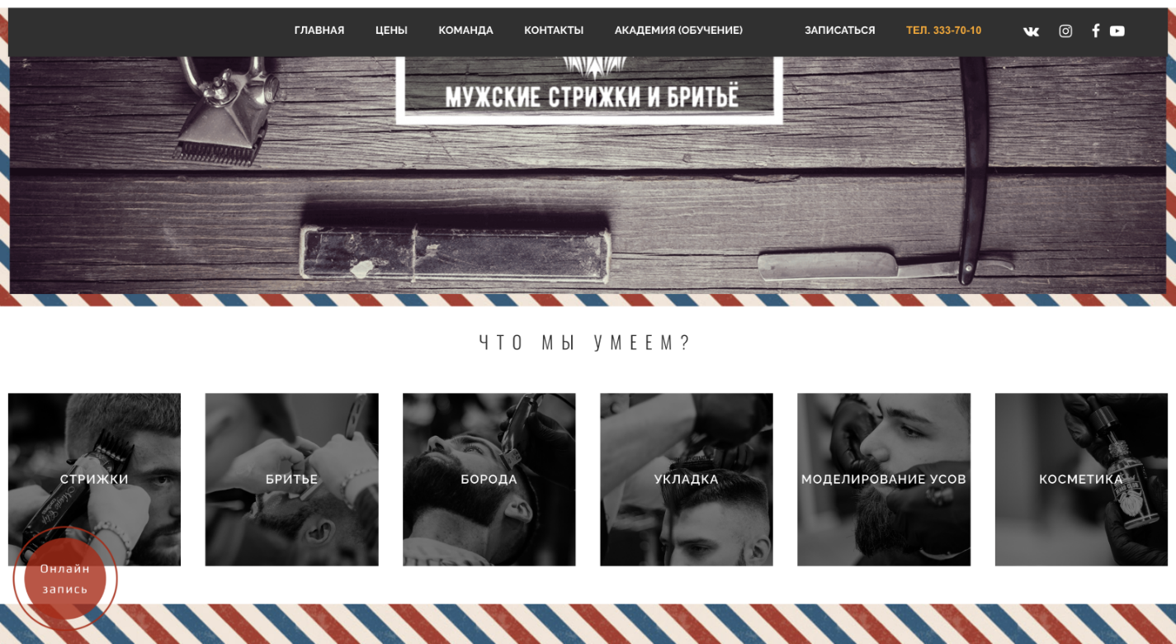

Рисунок 1.1 – Сайт парикмахерской «Beard club»

В шапке сайта сразу видно меню навигации. Сайт является одностраничным поэтому при нажатии на пункты данного меню, пользователя направляет на блок этой страницы. Шрифты являются довольно простыми.

Так же на сайте присутствует адаптивность. При уменьшении ширины экрана блоки перестраиваются в вертикальное положение. (рисунок 1.2) Навигационное меню трансформируется в «бургер» меню и открывается по нажатию (рисунок 1.3)

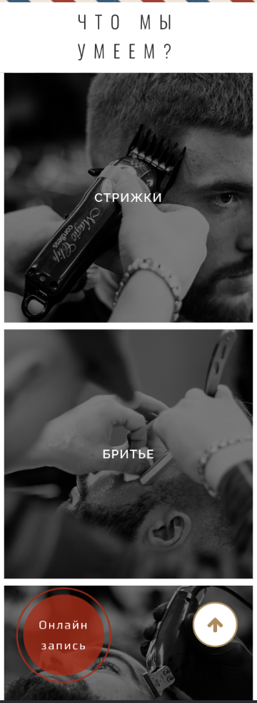

Рисунок 1.2 – Адаптивность сайта

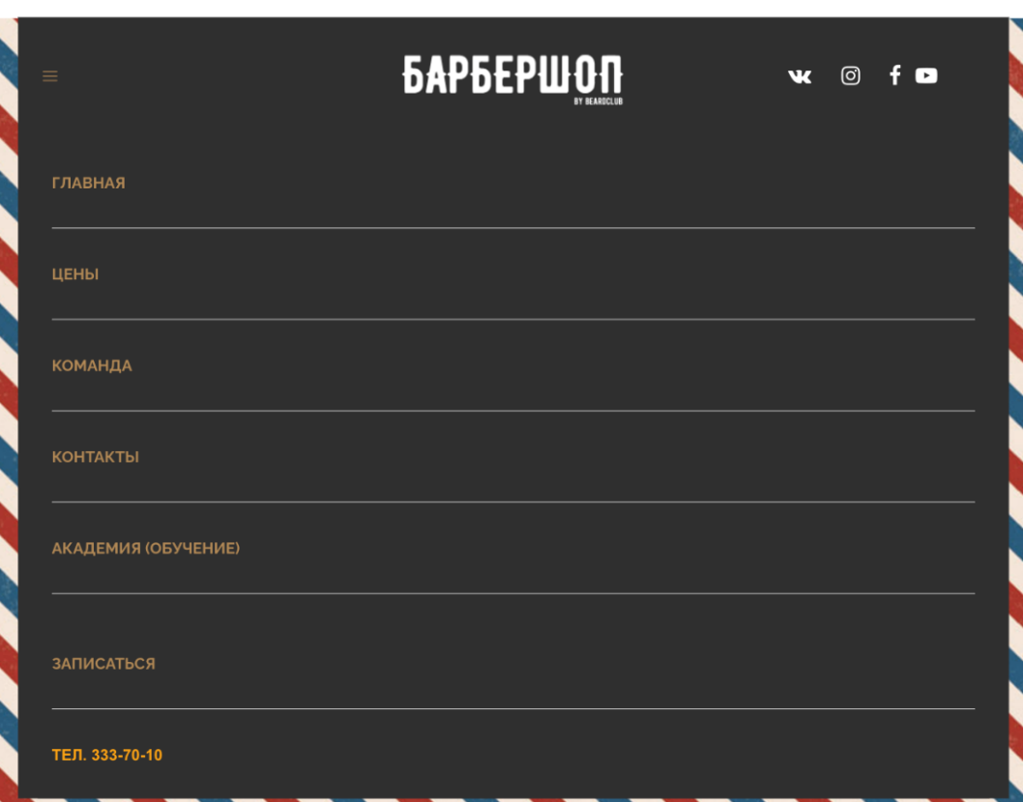

Рисунок 1.3 – «Бургер» меню

Все вкладки на сайте имеют одинаковую структуру. Представляют собой блок с текстом или изображениями. (рисунок 1.4, 1.5, 1.6).

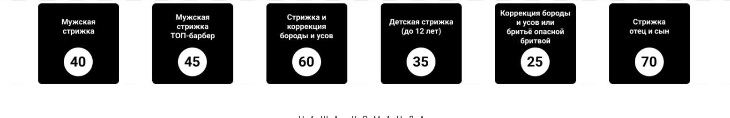

Рисунок 1.4 – Вкладка «Цены»

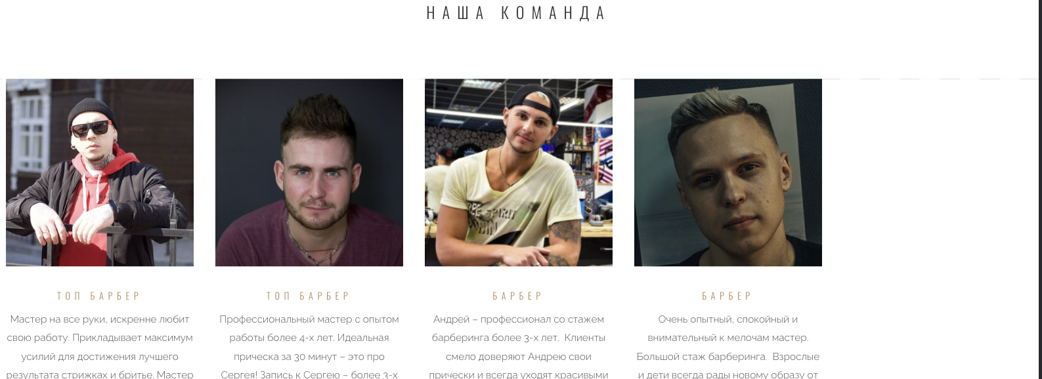

Рисунок 1.5 – Вкладка «Наша команда»

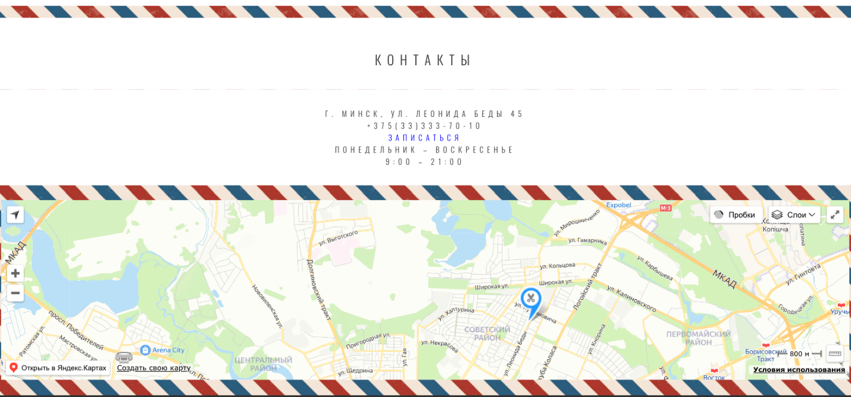

Рисунок 1.6 – Вкладка «Контакты»

Следующим рассматриваемым сайтом станет «Brock Barbershop» [2]. При входе на сайт мы видим, что весь сайт выполнен в темных цветах. Шрифты подобраны хорошо, однако шрифт в навигационном меню выбивается из общей картины, и, по моему мнению, не подходит данному сайту (рисунок 1.7)

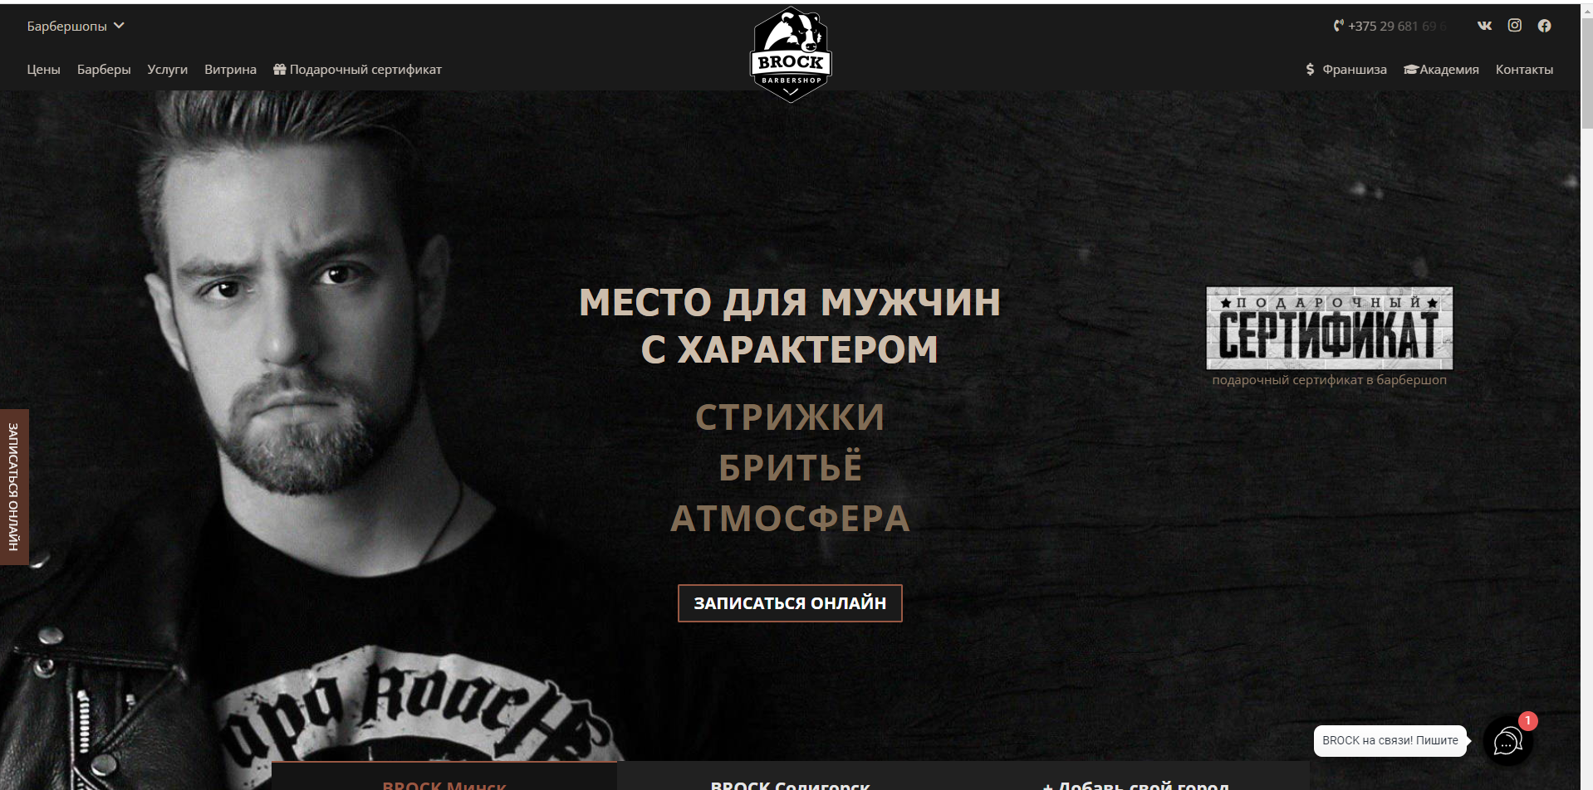

Рисунок 1.7 – Сайт «Brock Barbershop»

Сайт также является адаптивным к экранам различной ширины. Блоки и картинки перестраиваются и меняют свой масштаб. Навигационное меню, как и в предыдущем рассматриваемом сайте превращается в «бургер» (рисунок 1.8)

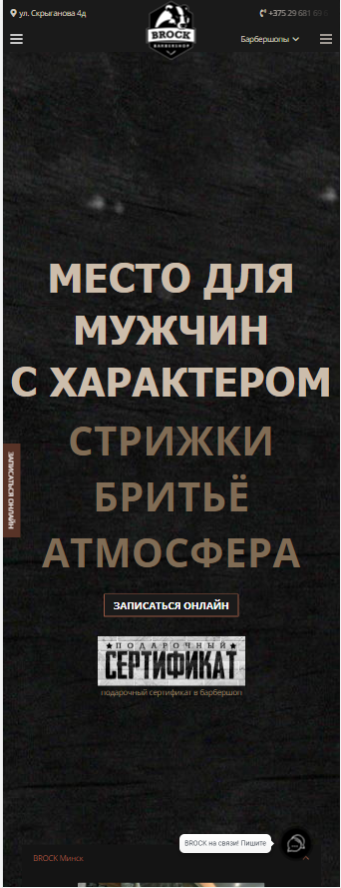

Рисунок 1.8 – Адаптивность сайта «Brock Barbershop»

На сайте интересно находиться, присутствует много анимаций и интерактивных элементов. Сайт многостраничный и в основном на всех страницах используется грид-верстка (рисунок 1.9, 1.10, 1.11).

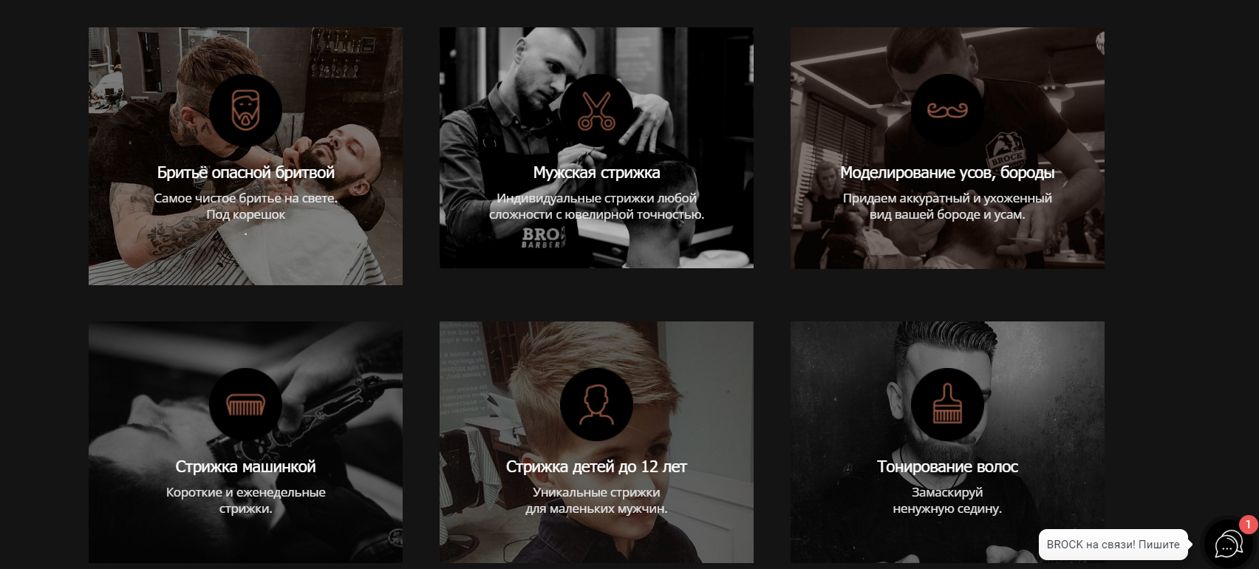

Рисунок 1.9 – Вкладка Услуги

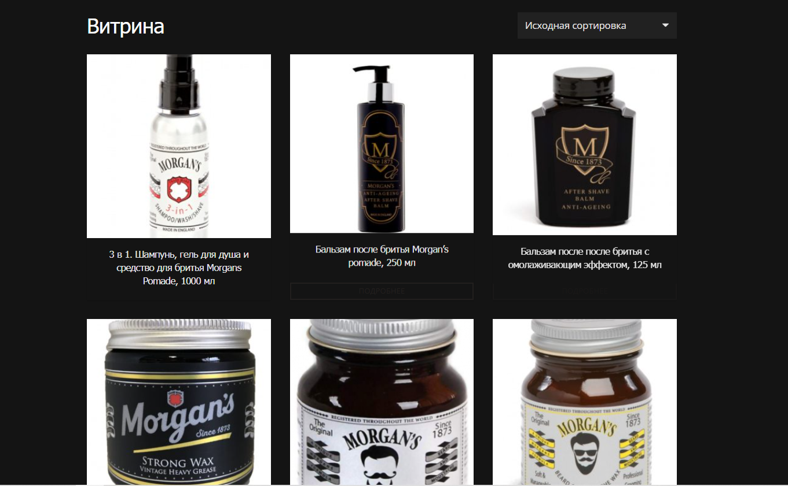

Рисунок 1.10 – Вкладка Витрина

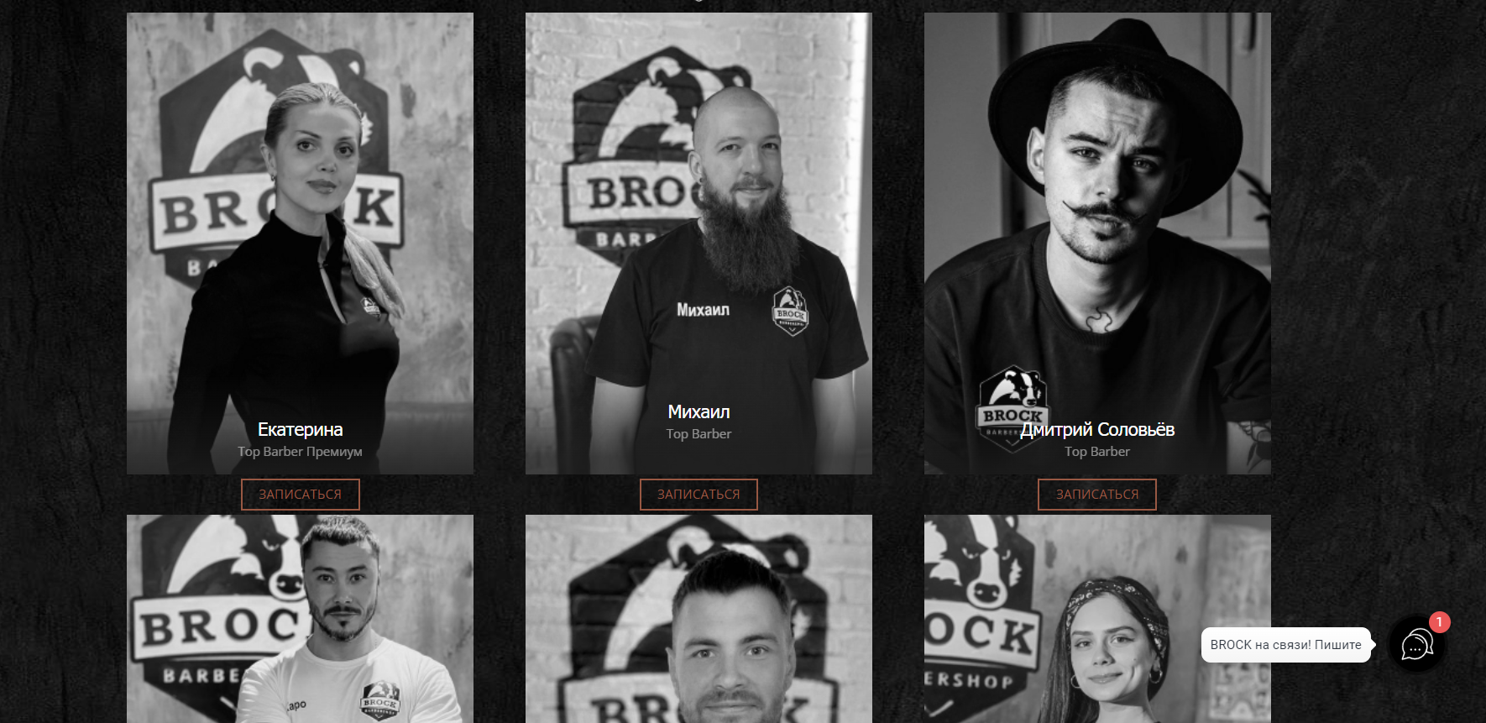

Рисунок 1.11 – Вкладка Барберы

Последним рассматриваемым проектом станет «Bercut Barbershop» [3]. При входе нас встречает приятное изображение с анимацией. Нет сразу большого количества элементов, что является плюсом, так как изначально сайт воспринимается легче (рисунок 1.12).

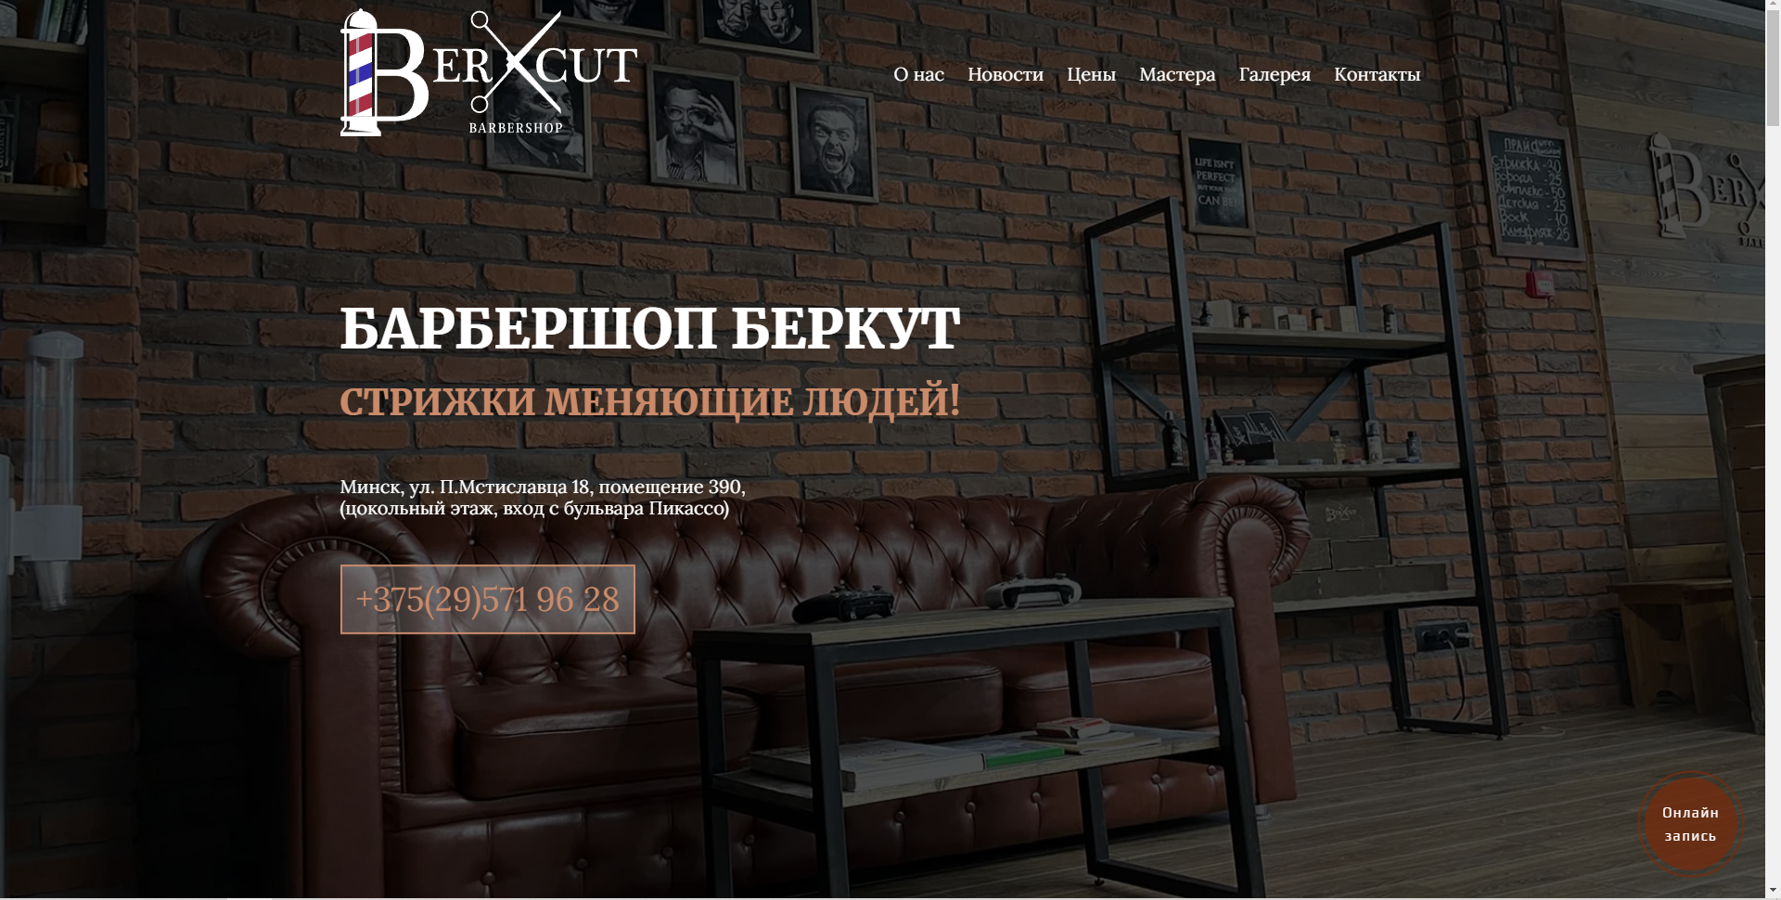

Рисунок 1.12 – Начальная страница «Bercut Barbershop»

Сайт одностраничный, похож на первый аналог. Странно подобран задний фон вкладки о нас (рисунок 1.13), все блоки выполнены в виде flexbox (рисунок 1.13– 1.15). Сайт также адаптивный (рисунок 1.16).

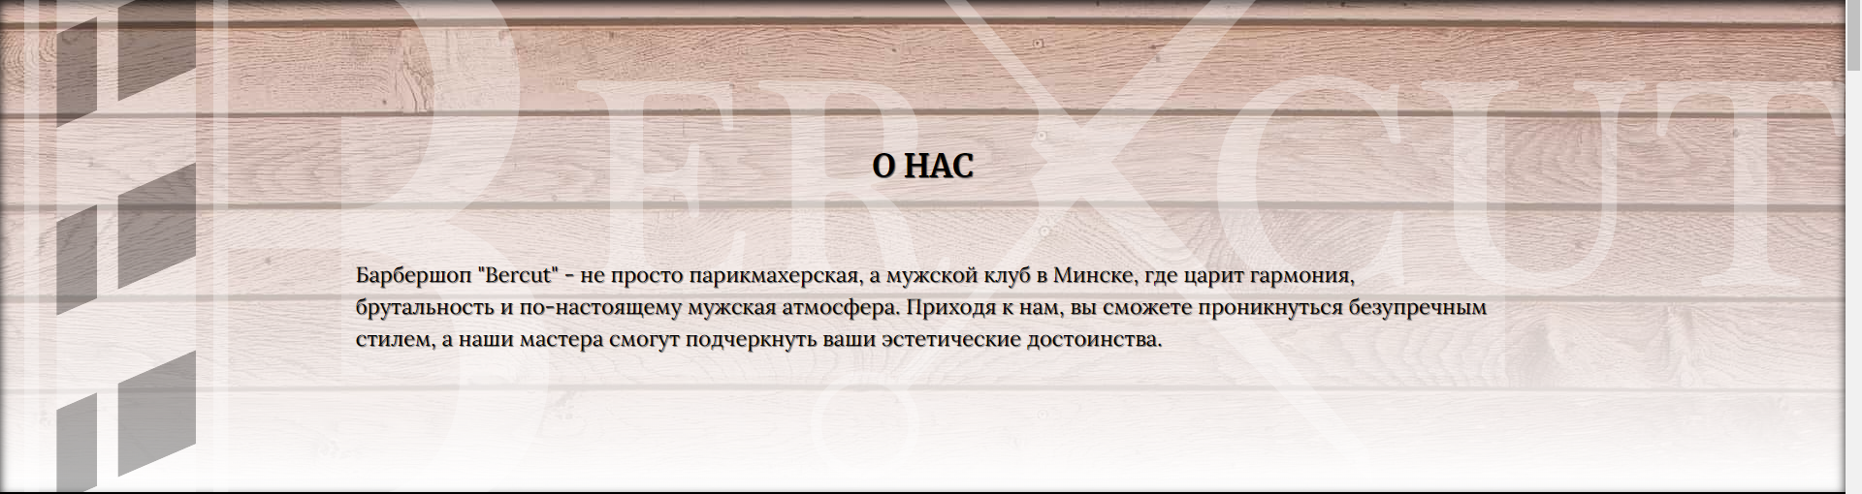

Рисунок 1.13 – Вкладка О нас

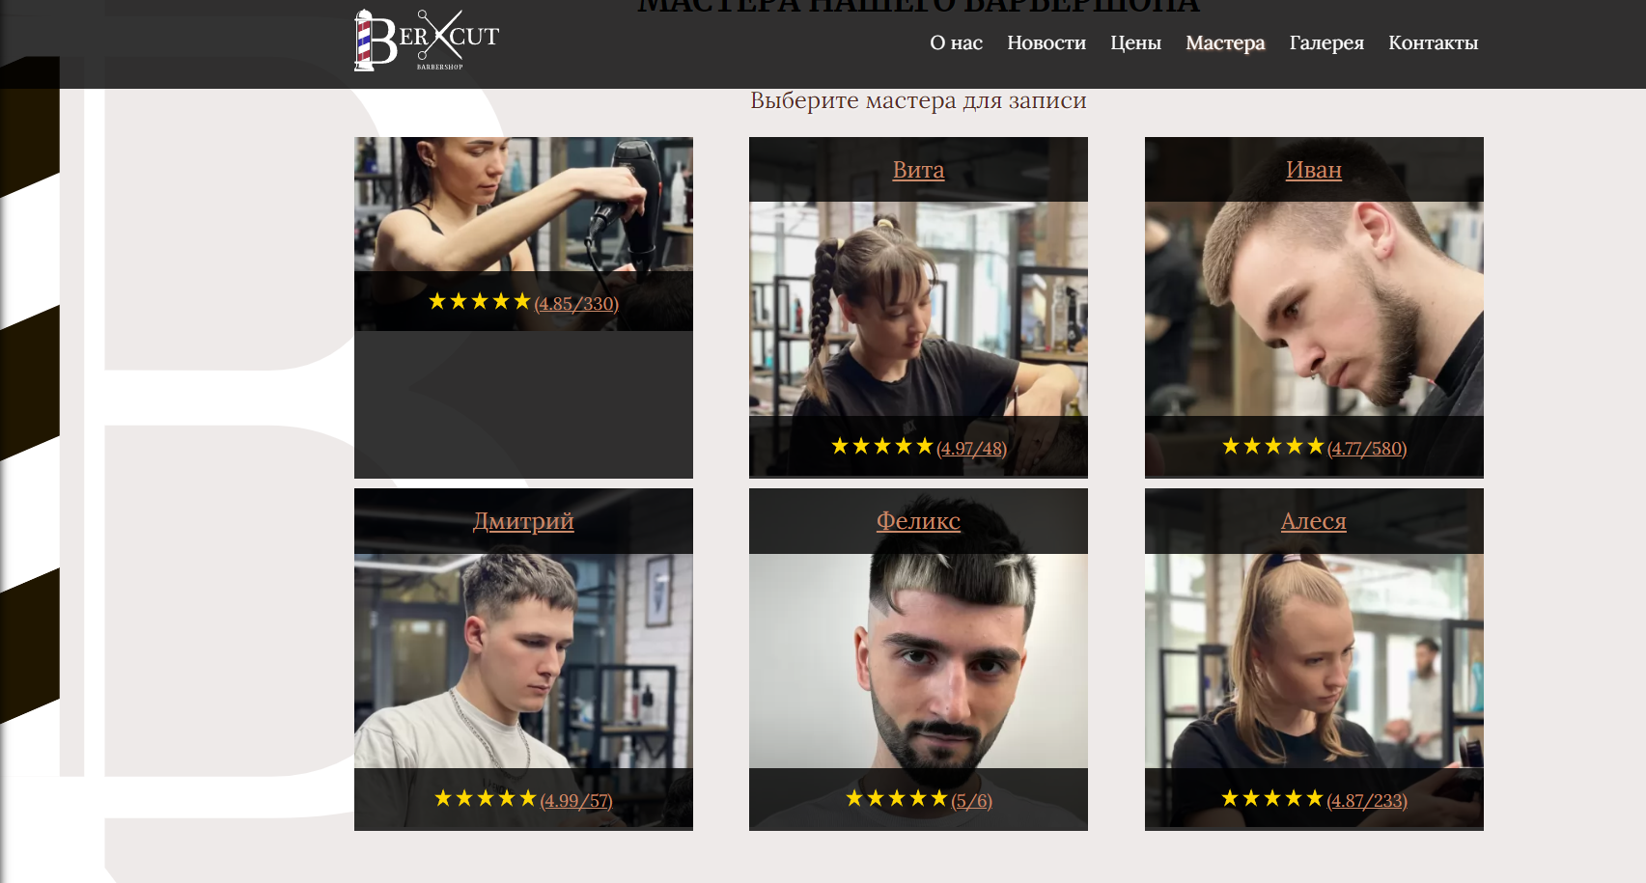

Рисунок 1.14 – Вкладка Мастера

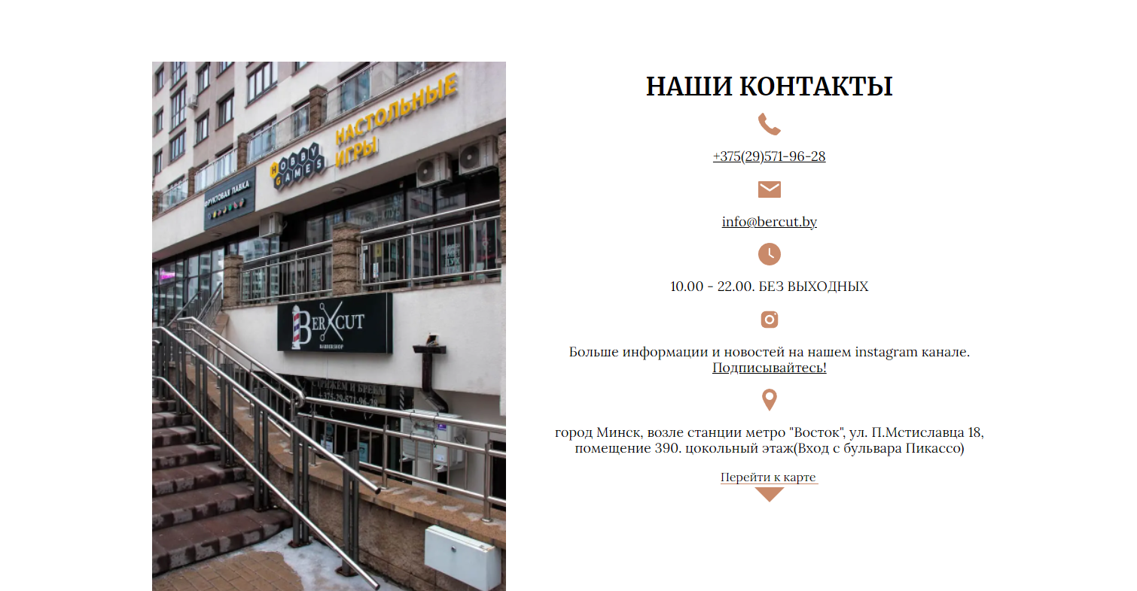

Рисунок 1.15 – Вкладка Контакты

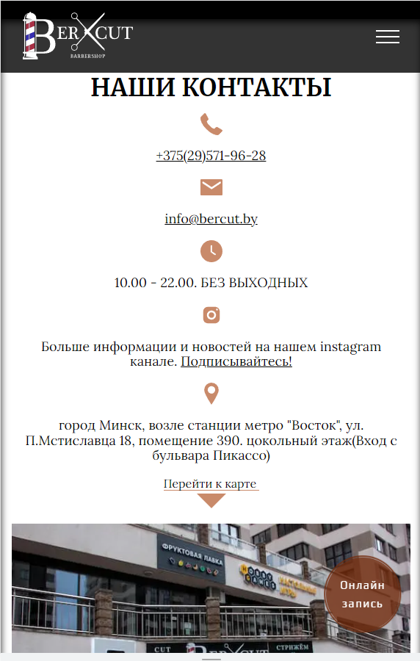

Рисунок 1.16 – Адаптивность сайта «Bercut Barbershop»

Из всех со стороны пользователя более привлекательным показался «Brock Barbershop» так как имел много интересных анимаций и содержал всю нужную информацию.

## **1.2 Техническое задание**

Программный продукт будет представлять собой информационный сайт парикмахерской. Основное требование – адаптивность и комфортное использование. Сайт должен быть интуитивно понятным в эксплуатации с понятной информацией.

Он должен быть сверстан с использование технологий HTML5, CSS3, JavaScript. Также должен корректно отображаться во всех популярных на данный момент браузерах. Сайт будет возможен к просмотру на разных устройствах от телефона (320 пикселей) до Full HD разрешений (1920 пикселей).

Данный ресурс должен выполнять основные функции, а именно: ознакомить пользователя с парикмахерской, вызвать желание забронировать услугу или посетить одну из парикмахерских в городе.

Основной аудиторией сайта будут являться лица мужского пола, которые нуждаются в хорошей стрижке. Это могут быть папа с сыном, молодой мужчина и так далее. Это будет выгодно и самой парикмахерской так как клиент сможет выйти на нее через интернет, так и клиенту который сможет найти хорошо предоставляемые услуги.

Формат изображений: PNG, JPG, SVG.

Программный продукт должен решать основную проблему пользователей: нехватку информативных сайтов, представляющих свои заведения. Также должен быть удобен для пользователя, вне зависимости от устройства и браузера которые он использует. Карта сайта (рисунок 1.17).

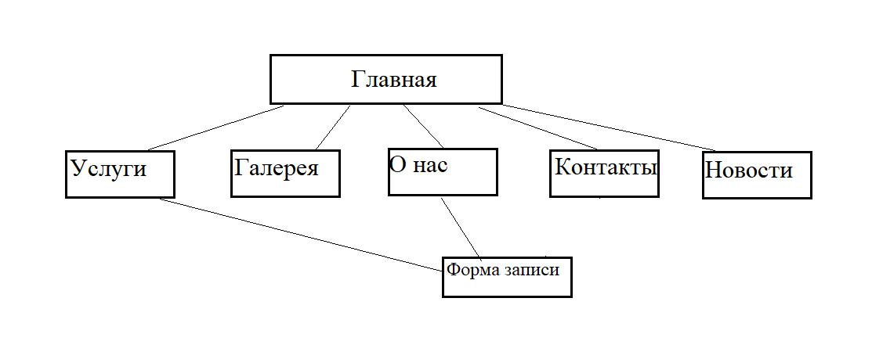

Рисунок 1.17 – Карта сайта

Шапка сайта содержит навигационное меню с ссылками и логотипом. Должна быть фиксированной и одинаковой на всех страницах.

На странице «Главная» необходимо разместить два блока с текстом и изображением. Они будут нести информацию о услугах и примерных ценах на них.

Также на каждой странице должен быть «подвал» сайта, в нем содержится блоки с адресами, номерами, расписанием работы и ссылками на соцсети.

На странице «Услуги» блок с ценами и услугами. Кнопка для записи.

На странице «О нас» должен быть текст о парикмахерской и расписание работы с кнопкой записи.

Страница «Контакты» содержит карту с адресом парикмахерской и форму предложений и жалоб.

Страница «Галерея» содержит фотографии клиентов.

Страница «Новости» содержит три слайдера с последними актуальными новостями.

## **1.3 Выбор средств реализации программного средства**

Для реализации программного средства были выбраны следующие инструменты:

* язык разметки HTML;
* язык стилей CSS;
* языки программирования JS.

HTML (Hypertext Markup Language) - это язык гипертекстовой разметки, который используется для структурирования и отображения веб-страницы и её контента. Например, контент может быть структурирован внутри множества параграфов, маркированных списков или с использованием изображений и таблиц данных.

**CSS (Cascading Style Sheets, каскадные таблицы стилей)** - язык описания внешнего вида HTML-документа. Это одна из базовых технологий в современном интернете. Практически ни один сайт не обходится без CSS, поэтому HTML и CSS действуют в единой связке.

JavaScript - это язык программирования, который используют для написания frontend - и backend-частей сайтов, а также мобильных приложений. Часто в текстах и обучающих материалах название языка сокращают до JS. Это язык программирования высокого уровня, то есть код на нем понятный и хорошо читается.

## **1.4 Вывод**

Основным функционалом моего программного продукта будет являться: удобное меню, уникальный логотип, понятное взаимодействие с пользователем, правильно подобранные цвета, адаптивность. Стек технологий, которые я буду использовать будет таким: HTML, CSS, JavaScript.

# **2 Проектирование страниц веб-сайта**

## **2.1 Выбор способа вёрстки.**

В соответствии с требованиями к проекту используется Flexbox-верстка. С помощью этой технологии можно очень просто и гибко расставлять элементы в контейнере, распределить доступное пространство между ними, и выровнять их тем или иным способом даже если они не имеют конкретных размеров. CSS Flexbox поддерживается всеми используемые на сегодняшний момент современными браузерами (с использованием префиксов: IE10+, Edge12+, Firefox 2+, Chrome 4+, Safari 3.1+, Opera 12.1+, iOS Safari 3.2, Opera mini, Android 2.1+, Blackberry 7+).

Для создания отдельных блоков применяется Grid-верстка. Это простая и удобная технология для позиционирования блоков на сайте. Так же, как и Flexbox, поддерживается всеми используемыми на сегодняшний день современными браузерами.

## **2.2 Выбор стилевого оформления.**

Для реализации стилевого оформления веб-сайта было выбрано направление с элементами классического веб-дизайна. Такой стиль содержат теплые цвета, что позволяет сохранить внимание и интерес пользователя к продукту на сайте.

Большинство изображений выдержаны в одном стиле, не перегружены мелкими элементами. Цветовые решения не яркие, довольно нейтральные. Основные цвета ниже. Также смотрите приложение А, Б.

1.  #202020
2.  #fffff
3.  #d19f68
4.  #555555

## **2.3 Выбор шрифтового оформления.**

В данном проекте используются два основных шрифта: Oswald и Open Sans. Шрифты подключались с помощью библиотеки Google Fonts. Оба шрифта поддерживают кириллическое написание и не конфликтуют друг с другом по стилевым характеристикам.

## **2.4 Разработка логотипа**.

Разработка логотипа осуществлялась в графическом редакторе Photoshop. Логотип достаточно детализирован. Для заднего фона был выбран цвет #202020. Сам логотип нарисован цветом #fffff. Было принято решения заменить букву А на ножницы, чтобы отобразить в логотипе что представляет собой данный сайт. Верхние буквы нарисованы от руки. Дизайн логотипа представлен на рисунке 2.1.



Рисунок 2.1 – Логотип сайта

Логотип является важной частью любого бизнеса так как он отличает от аналогов.

## **2.5 Разработка пользовательских элементов.**

В проекте будут представлены такие элементы пользовательского интерфейса, как навигационные цепочки, слайдер, модальные окна, форма жалоб и предложений, форма записи.

Навигационные цепочки – это элемент навигации по сайту, который представляет собой путь от корня сайта, до текущей страницы, на которой в настоящий момент находится пользователь.

Слайдеры позволяют пользователям просматривать наборы контента, такие как изображения или открытки, часто гиперссылки на большее количество контента или источников (рисунок 2.2).

Модальные окна представляют собой изображение или какой-либо блок перекрывающий основную страницу (рисунок 2.3).

Формой жалоб и предложений является простая форма с несколькими текстовыми полями куда пользователь может высказать свои мысли или жалобы (рисунок 2.4).

Форма записи будет также являться модальным окном в котором пользователь сможет выбрать дату посещения (рисунок 2.5).

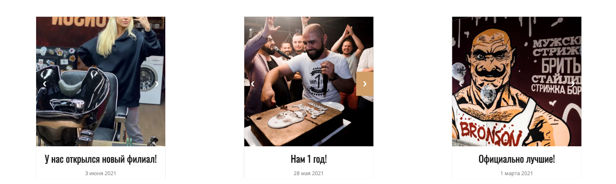

Рисунок 2.2 - Слайдеры

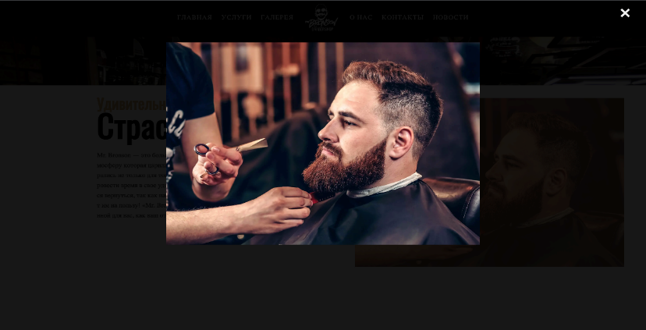

Рисунок 2.3 - Модальное окно

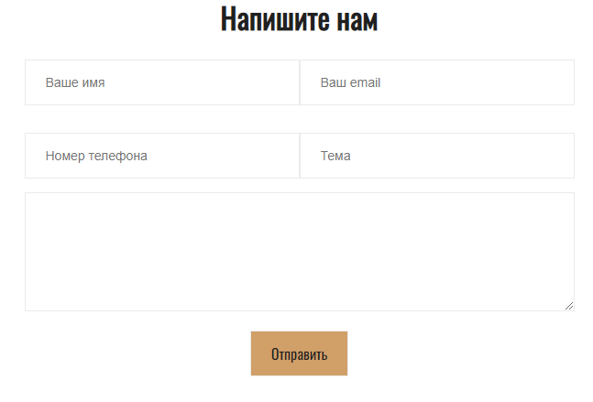

Рисунок 2.4 – Форма жалоб и предложений

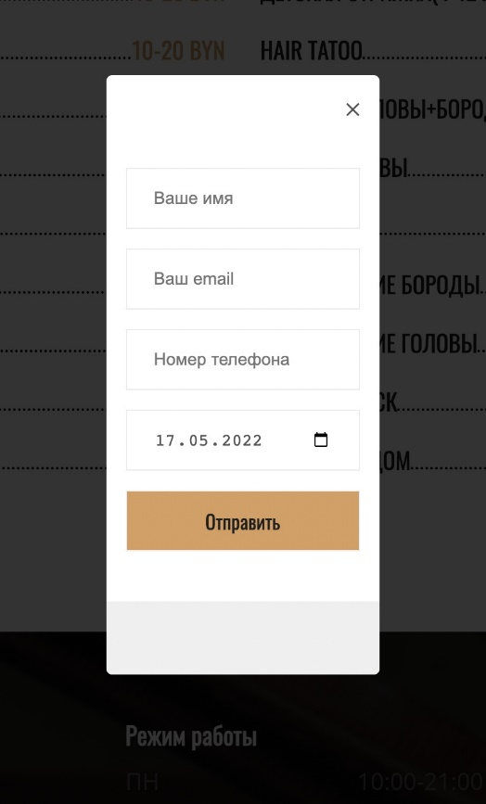

Рисунок 2.5 – Форма записи

Таким образом сайт не будет просто красивой картинкой для пользователя, а также будет выполнять и другие функции.

## **2.6 Разработка спецэффектов.**

На сайте будут разработаны некоторые динамические эффекты и анимации, которые позволят придать сайту интерактивность и сделают его более привлекательным для пользователя.

На главной странице будет присутствовать анимация изменения цвета выбранного элемента меню при наведении курсора либо при фокусировке (рисунок 2.6).



Рисунок 2.6 – Изменение цвета при фокусировке

Будет присутствовать эффект увеличения при наведении на картинки галереи и также изменение их цвет (рисунок 2.7)

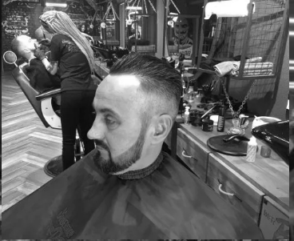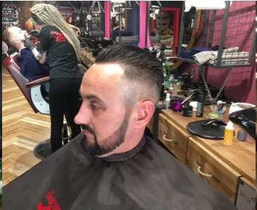

Рисунок 2.7 – Анимация при наведении на изображение

Следующая анимация тоже связана с цветом, а именно заданием цвета заднего фона стрелке переключения на слайдере (рисунок 2.8).

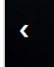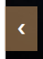

Рисунок 2.8 – Изменение цвета стрелки слайдера

Таким образом пользователю будет интереснее находиться на сайте.

## **2.7 Вывод.**

На данном этапе были созданы прототипы, а затем и макеты сайта для облегчения последующей верстки. Было упорядочено расположение всех элементов на страницах (навигационного меню, логотипа, основного контента каждой страницы, расположение картинок). Было определено стилевое оформление сайта, то есть основная цветовая гамма, шрифтовое оформление, элементы пользовательского интерфейса, а также эффекты и переходы, придающие динамики страницам.

# **3 Реализация структуры веб-сайта**

## **3.1 Структура HTML-документа**

Вся основа веб-сайта была написана на HTML, а также была дополнена CSS и JavaScript. Главная страница состоит из нескольких блочных элементов, которые в свою очередь содержат контент данного блока. На главной странице присутствует Header (голова сайта) в которой содержится навигационное меню с ссылками на последующие страницы сайта. Сам Header был создан с помощью парных тегов <header> и </header>, а навигационное меню с помощью тегов <nav> и </nav>. По среди этих тэгов располагается контент данного блока. Контент представляет собой список <ul> в котором помещены ссылки (листинг 3.1).

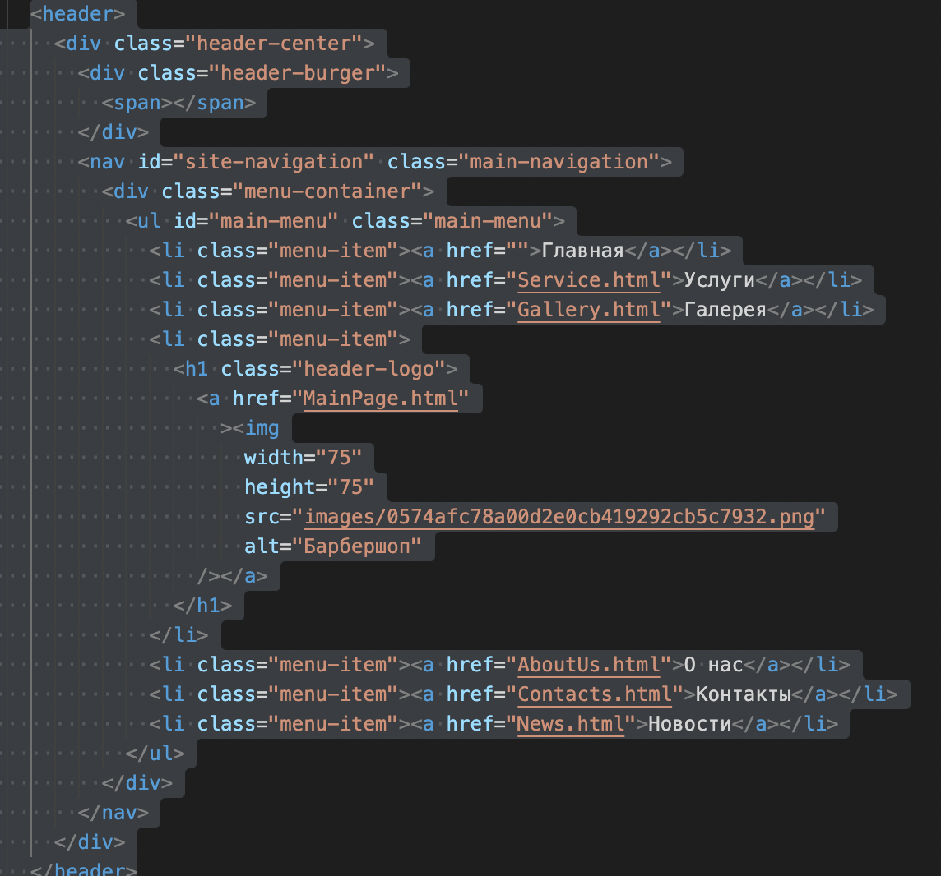

Листинг 3.1 – «Голова» сайта

После головы сайта располагается блок с заданным background-image, который выступает в качестве первоначального фона страницы. С помощью CSS свойств при пролистывании страницы достигается эффект налаживания следующих блоков на него.

Два последующих блока непосредственно показывают контент пользователю и выступают в качестве некой рекламы, дабы пользователь оценил услуги. Данные блоки имеют схожие параметры. Они состоят из блока с текстом и картинки. Между блоками было выделено небольшое количество белого пространства дабы заострить внимание пользователя на отдельных блоках (листинг 3.2).

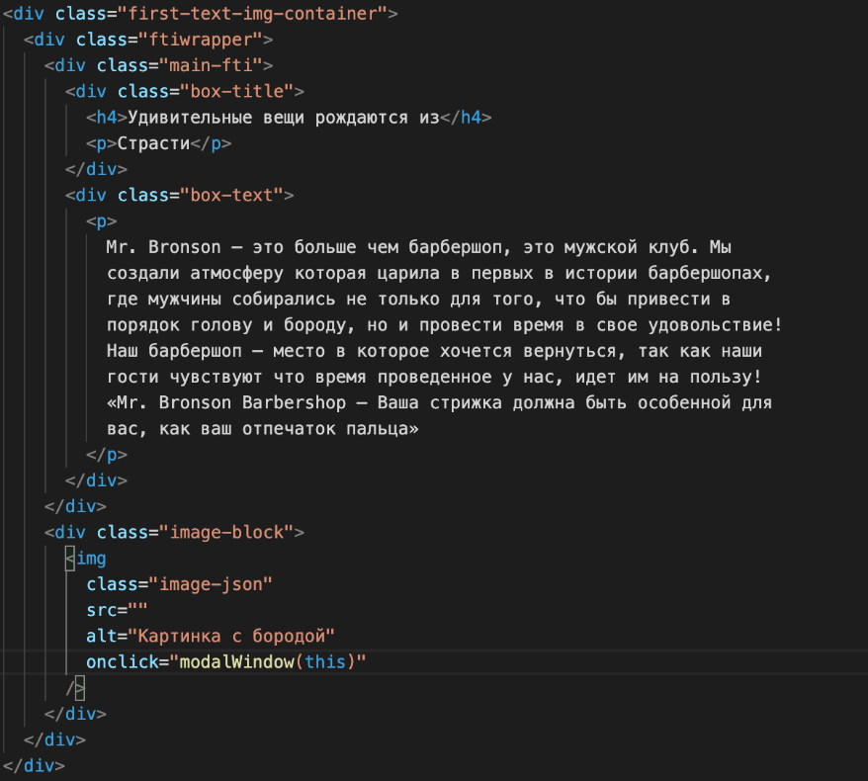

Листинг 3.2 – Первый блок с текстом и изображением

Следующий блок представляет собой галерею клиентов. Для ее создания была выбрана Grid-верстка. Данный блок должен показать потенциальному клиенту, что мастера хорошо выполняют свою работу (листинг 3.3).

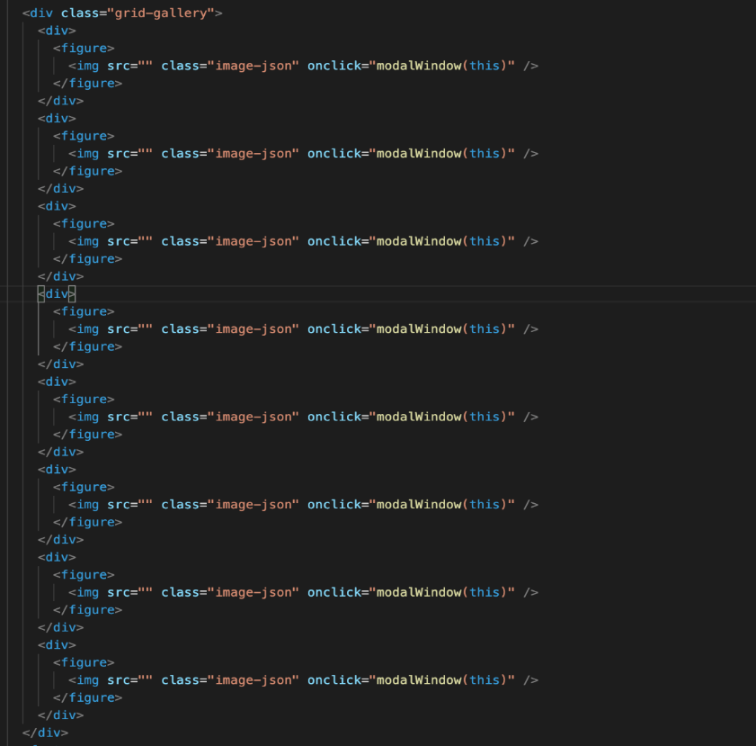

Листинг 3.3 – Грид галерея главной страницы

Последний блок - это нижний колонтитул. Создан с помощью <footer> и представляет собой информацию о режиме работы, адрес, номер телефона, ссылку на соцсети.

Пример кода представлен в приложении В.

Страница Услуги, как и Главная, содержит «голову» и нижний колонтитул, как и все последующие страницы. Далее идет блок, который содержит в себе два списка, которые дают клиенту информацию о ценах на предоставляемые услуги, и кнопку для записи (листинг 3.4).

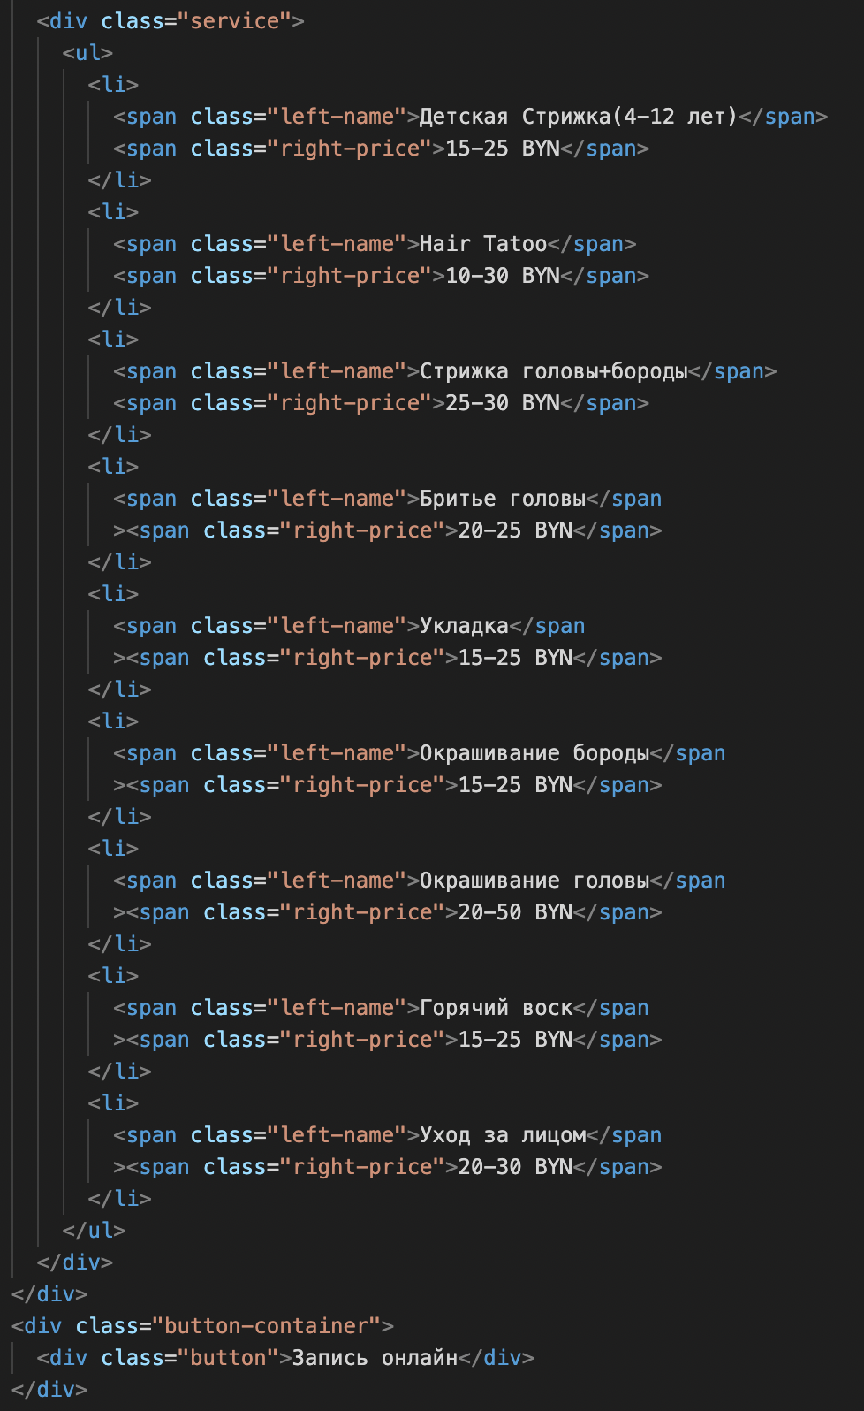

Листинг 3.4 – Блок с ценами на странице Услуги

Страница Новости имеет блок, в котором содержится три слайдера, показывающие последние новости парикмахерской (листинг 3.5).

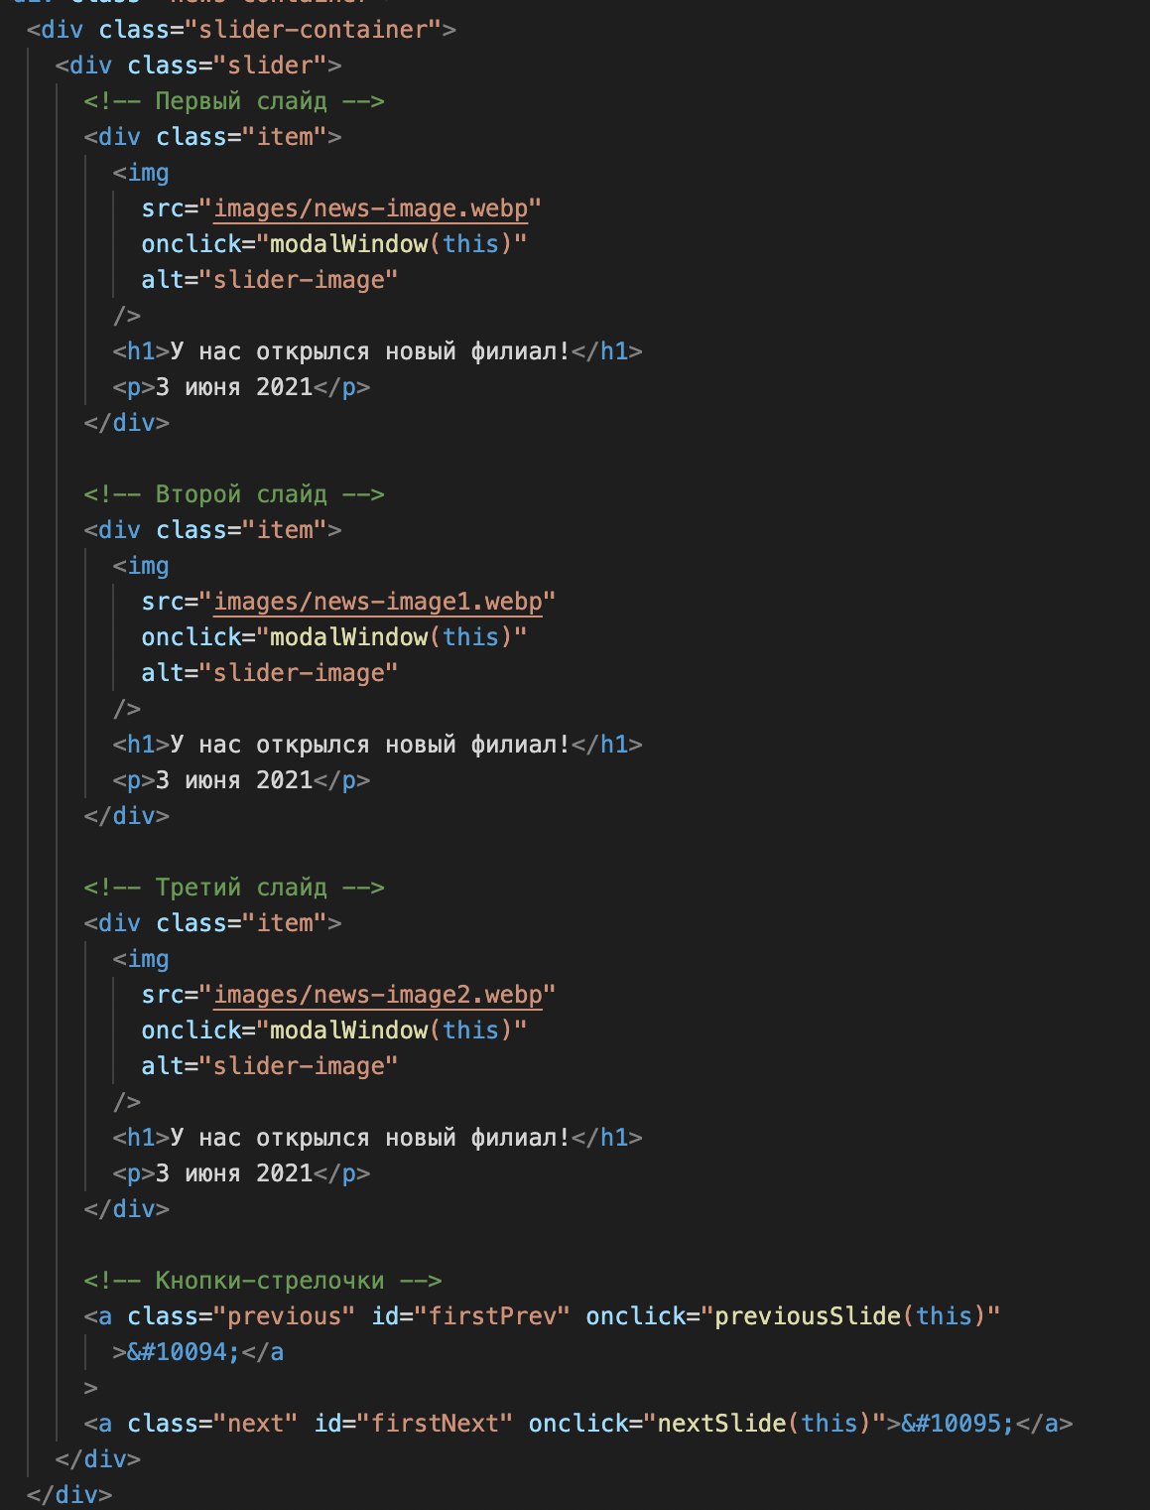

Листинг 3.5 – Слайдер на странице Новости

Страница Контакты содержит карту, выполненную с помощью тега <iframe> и форму для отправки предложений (Листинг 3.6).

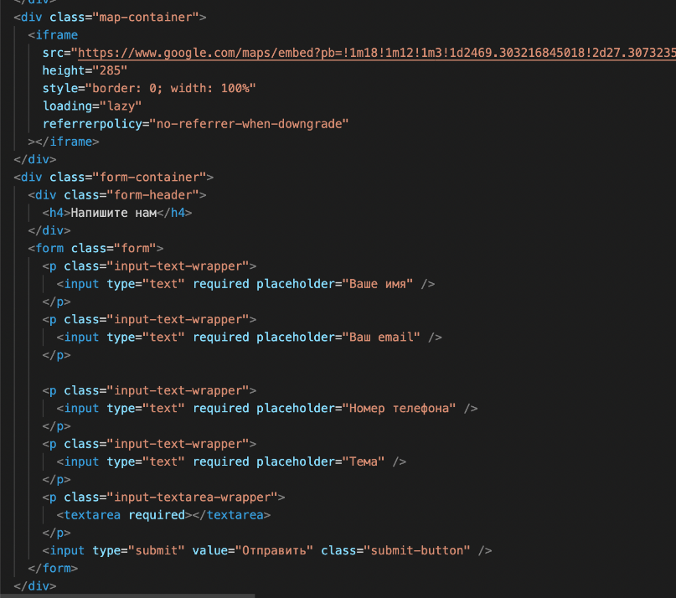

Листинг 3.6 – Страница Контакты

Страница Галерея представляет собой галерею, сделанную с помощью grid-верстки.

Пример кода представлен в приложении В.

Страница О нас - это два текстовых блока, один из которых - расписание работы.

Пример кода представлен в приложении В.

## **3.2 Добавление таблиц стилей SaSS и CSS**

Для редактирования стилей HTML-тегов был выбран CSS и препроцессор SaSS.

На страницах выбрана стандартная белая заливка.

«Голова» сайта содержит заливку заднего фона цвета #202020, для букв был подобран белый цвет, для гармоничного вида. Также при наведении на какую-либо из ссылок происходит смена цвета с белого на #d19f68(оранжевый) и происходит подчеркивание текста. Между ссылками есть небольшое расстояние для лучшей ориентировки по меню.

Пример кода представлен в приложении Г.

Следующий блок является <div> для которого были установлены свойства background (листинг 3.7).

.backimg-container > .backimg {

background-repeat: no-repeat;

background-image: url(../images/background.png);

background-size: cover;

background-position: center center;

width: 100%;

height: 100%;

opacity: 1;

visibility: inherit;

z-index: 20;

background-attachment: fixed;

}

body .backimg-container {

z-index: 0;

width: 100%;

height: 50em;

visibility: inherit;}

Листинг 3.7 – Первоначальный задний фон страницы

Два следующих блока содержит текст и фотографию. Сами блоки выполнен с помощью Flex-верстки. Для заголовков были выбраны цвета #d19f68 и #202020. Для текста выбран цвет #55555. Во втором блоке была выбрана grid-верстка для более лаконичного размещения блоков с текстом.

Пример кода представлен в приложении Г.

Следующий блок содержит группу фотографий. Он выполнен с помощью grid-верстки.

Нижний колонтитул выполнен с помощью flex-верстки, из-за этого три блока внутри занимают всю ширину страницы, каждый из блоков также является flex-контейнером, расположенными в колонку.

Пример кода представлен в приложении Г.

Страница Услуги содержит такую же «голову» и нижний колонтитул, как и главная страница, как и все последующие страницы. Далее идет flexbox внутри которого находятся списки и кнопка записи. Использование flexbox в данном случае позволяет центрировать контент страницы. Для текста были выбраны те же цвета #202020 и #d19f68.

Пример кода представлен в приложении Г.

Страница Галерея содержит группу изображений размещенные с помощью грид-верстки. Для фотографий указано значение grayscale(1) что делает их серыми. При наведении картинка значение становится нулевым и п изображение становится больше.

Пример кода представлен в приложении Г.

Страница О нас также содержит flexbox для центрирования контента. Для блока, содержащего режим работы, указан задний фон #d19f68.Для текста выбраны те же цвета что и на прошлых страницах.

Пример кода представлен в приложении Г.

Страница Новости также содержит flexbox внутри которого три блока. Они также располагаются по всей ширине страницы так как имеют свойство flex-grow:1.

Пример кода представлен в приложении Г.

Страница Контакты содержит форму и карту. Карта растянута на всю страницу. В форме изменены стандартные <input> (листинг 3.8).

.map-container {

margin: 10vh 0;

}

.form-container {

display: block;

text-align: center;

margin-bottom: 5vh;

.form-header {

h4 {

font-size: 32px;

font-family: "Oswald";

color: #202020;

margin: 0 0 1vw 0;

}

}

.form {

display: block;

max-width: 600px;

margin: 0 auto;

input {

height: 50px;

width: 100%;

color: #555;

padding: 10px 22px;

font-size: 14px;

border: 1px solid #ebebeb;

}

textarea {

height: 130px;

width: 100%;

color: #555;

padding: 10px 22px;

font-size: 14px;

border: 1px solid #ebebeb;

}

.input-text-wrapper {

display: block;

width: 50%;

float: left;

}

.submit-button {

width: fit-content;

background-color: #d19f68;

color: #202020;

font-family: "Oswald";

font-size: 16px;

}

}

}

Листинг 3.8 – Страница Контакты

## **3.3 Использование стандартов XML (SVG)**

В данном курсовом проекте была задействована технология SVG. А именно использовались парные теги <svg> и </svg>. Данные теги были использованы в нижнем колонтитуле каждой страницы и работают как ссылки на соцсети (Листинг 3.9).

<svg

id="svg-icon-soc-instagram"

viewBox="0 0 40 40"

width="40px"

height="40px"

>

<path

fill="currentColor"

d="M26.875 35h-13.75A8.134 8.134 0 0 1 5 26.874v-13.75A8.134 8.134 0 0 1 13.125 5h13.75A8.134 8.134 0 0 1 35 13.123v13.75A8.134 8.134 0 0 1 26.875 35zM32.5 13.123A5.63 5.63 0 0 0 26.875 7.5h-13.75A5.63 5.63 0 0 0 7.5 13.123v13.75a5.632 5.632 0 0 0 5.625 5.627h13.75a5.632 5.632 0 0 0 5.625-5.626v-13.75zm-4.53.626a1.72 1.72 0 1 1 1.718-1.72 1.72 1.72 0 0 1-1.72 1.72zM20 27.5a7.5 7.5 0 1 1 7.5-7.5 7.508 7.508 0 0 1-7.5 7.5zM20 15a5 5 0 1 0 5 5 5.005 5.005 0 0 0-5-5z"

></path>

</svg>

Листинг 3.9 – Использование SVG

Также XML был заменен JSON по причине более легкого использования и более лаконичного синтаксиса. С помощью JSON на страницу загружаются картинки не с локального компьютера, а со стороннего сервиса. Таким сервисом является mocky.io на котором я и создал свой JSON. После создания я получил токен по которому я делал HTTP-запросы и получал данные в виде JSON.

Пример кода представлен в приложении 6.

## **3.4 Вывод**

На данном этапе был полностью написан сайт с помощью HTML тэгов. Была подключена таблица стилей CSS и препроцессор SaSS для создания дизайна, анимации, корректировки цвета и т.д. Благодаря предыдущим пунктам были созданы слайдер, меню взаимодействия с пользователем, появилась витрина услуг, а также вспомогательные страницы для упрощения пользования сайтом.

# **4 Тестирование веб-сайта**

## **4.1 Адаптивный дизайн веб-сайта**

Адаптивность была создана под телефон (рисунок 4.1), ноутбук (рисунок 4.2), планшет (рисунок 4.3)

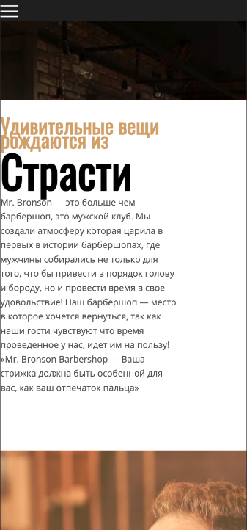

Рисунок 4.1 - Адаптивность под телефон

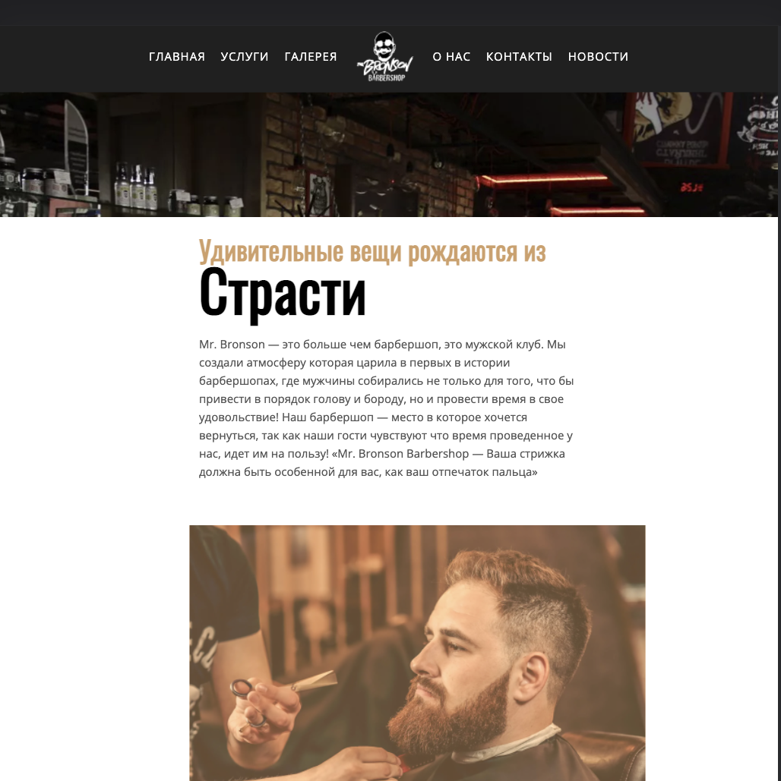

Рисунок 4.2 - Адаптивность под ноутбук

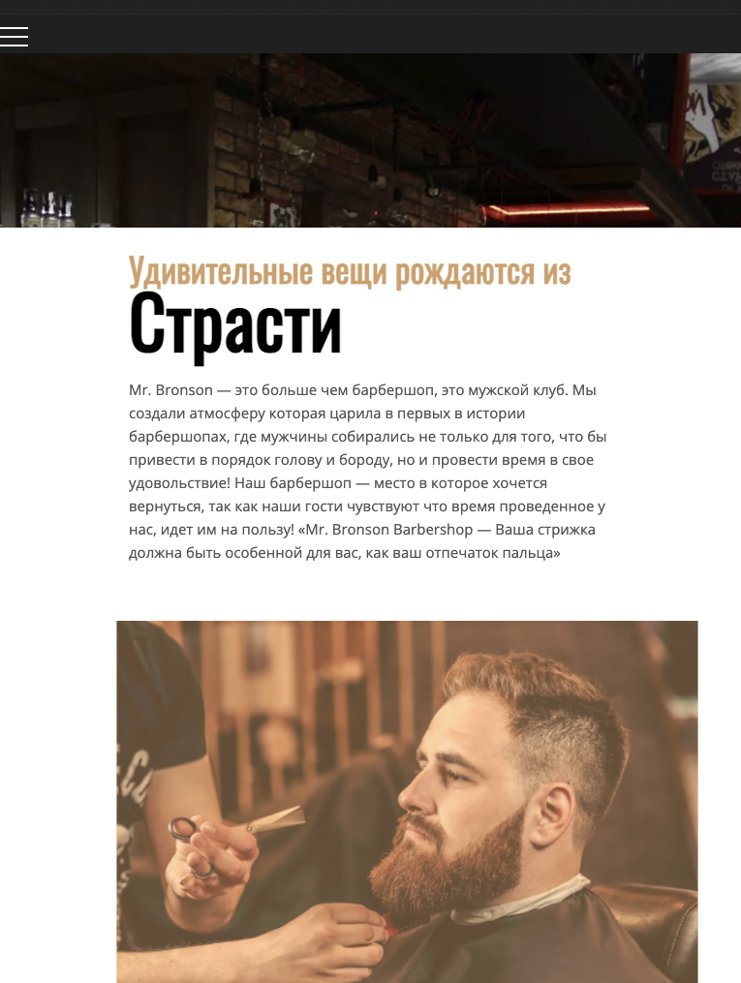

Рисунок 4.3 - Адаптивность под планшет

Здесь мы показали основные разрешения, используемые пользователем.

## **4.2 Кроссбраузерность веб-сайта**

Сайт в браузере Google Chrome (рисунок 4.4)

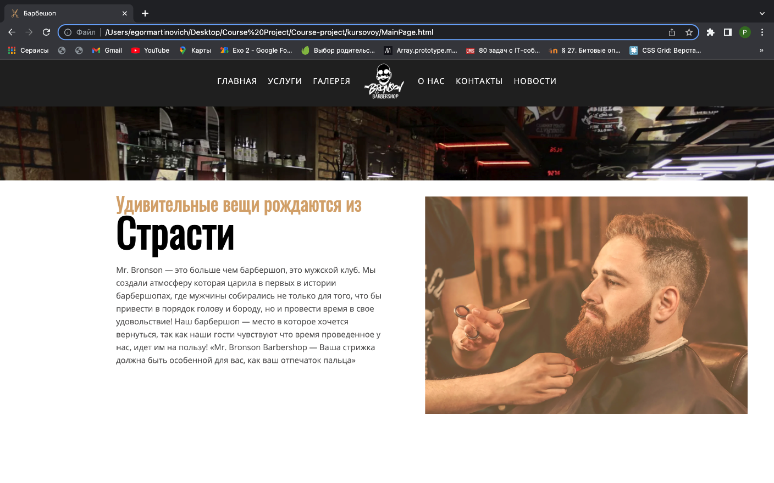

Рисунок 4.4 - Сайт в браузере Google Chrome

Сайт в браузере Safari (рисунок 4.5)

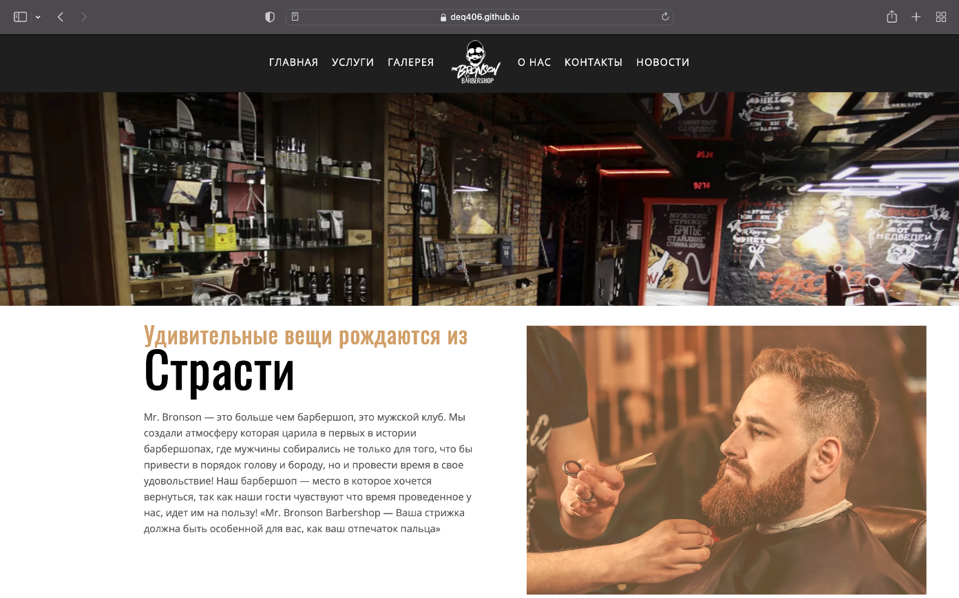

Рисунок 4.5 - Сайт в браузере Safari

Сайт в браузере Firefox (рисунок 4.6)

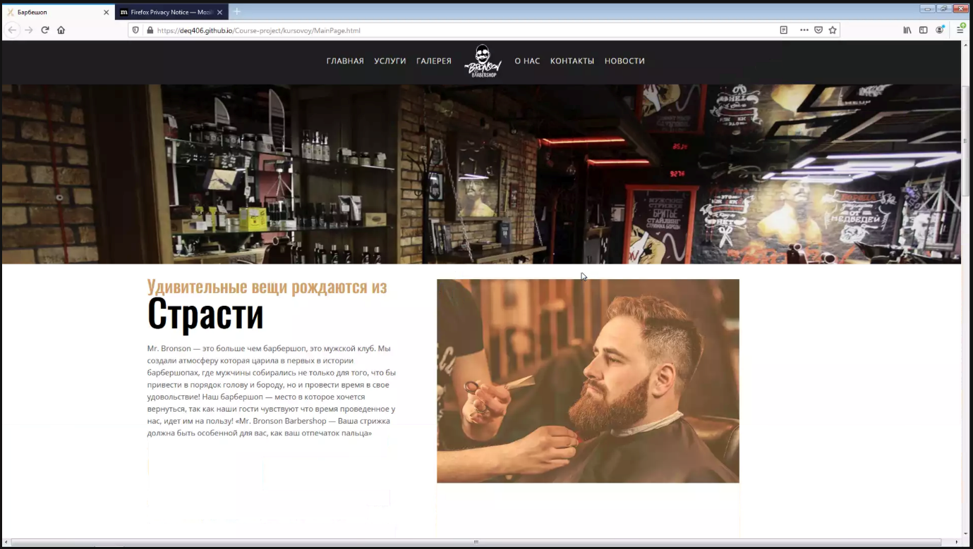

Рисунок 4.6 - Сайт в браузере Firefox

Сайт в браузере Opera (рисунок 4.7)

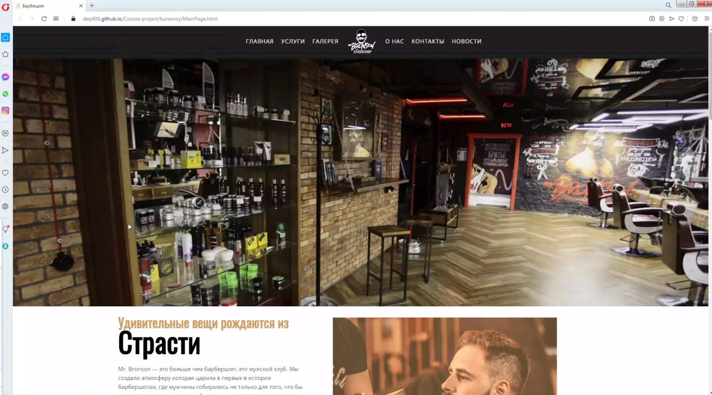

Рисунок 4.7 - Сайт в браузере Opera

Сайт в браузере Microsoft Edge (рисунок 4.8)

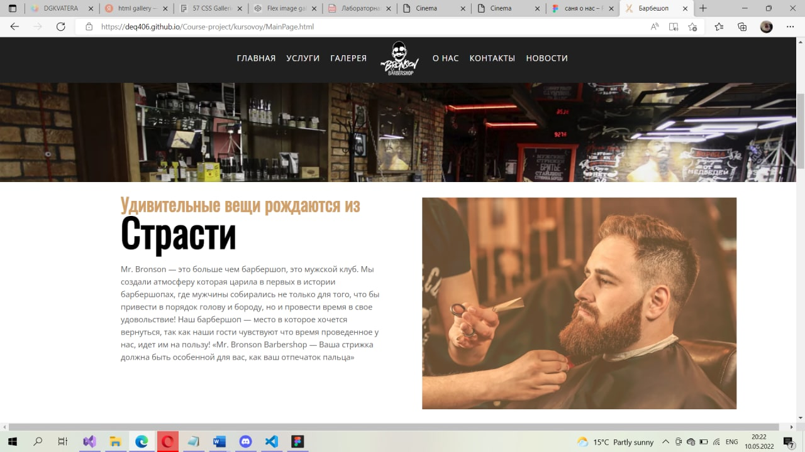

Рисунок 4.8 - Сайт в браузере Microsoft Edge

Сайт корректно отображается во всех популярных браузерах на данный момент.

## **4.3 Руководство пользователя**

Как только пользователь зайдет на сайт, он сможет перейти на другие страницы, из-за расположенности кнопок, отвечающих за переход по ссылкам, именно в это части страницы (рисунок 4.9)

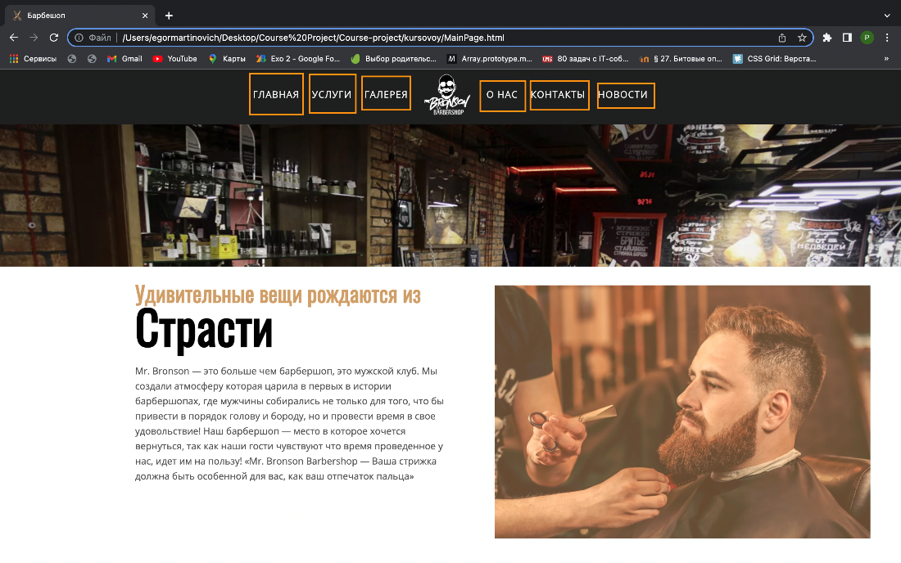

Рисунок 4.9 - Компоненты сайта, нужные пользователю (обведены оранжевым)

Для того, чтобы открыть каталог в мобильной версии сайта необходимо нажать на кнопку в хедере. После чего появятся ссылки на следующие страницы (рисунок 4.10).

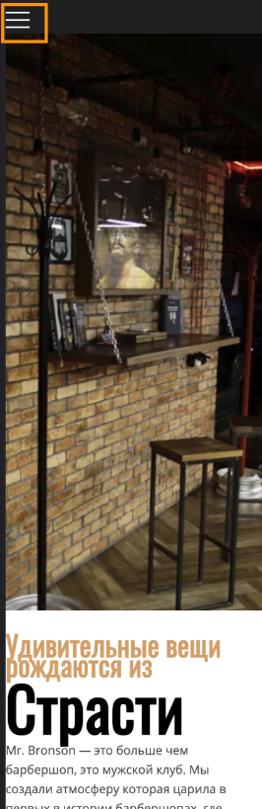

Рисунок 4.10 - кнопка меню в мобильной версии сайта (обведена оранжевым)

Футер содержит ссылки на различные контакты компании (рисунок 4.11)

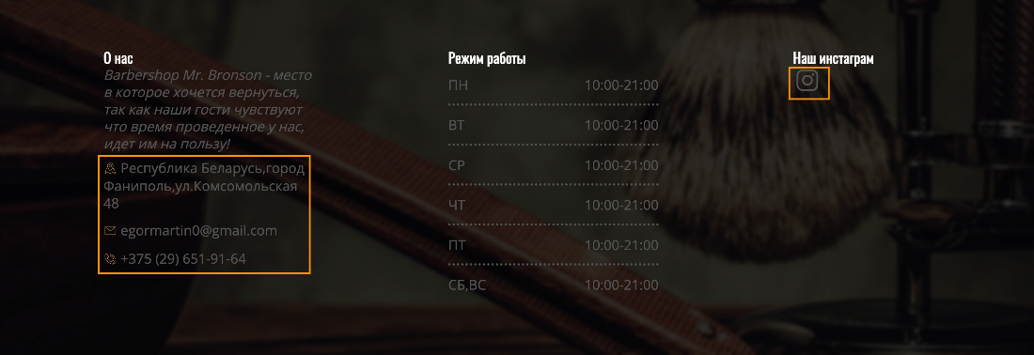

Рисунок 4.11 - ссылки на контакты компании (обведены оранжевым)

Далее переходя по ссылкам, пользователь наткнется на кнопки записи онлайн (рисунок 4.12). Если пользователь уже готов записаться он нажмет на нее и тогда появится форма записи, где он сможет выбрать дату записи (рисунок 4.13)



Рисунок 4.12 – Кнопка записи онлайн



Рисунок 4.13 – Форма записи

Если пользователь случайно не нажмет кнопку отправить до того, как все поля будут заполнены, форма не отправится, а попросит заполнить эти поля. На сайте присутствует много изображений, если пользователь захочет рассмотреть их ближе он может их нажать и появиться модальное окно. Также на странице Новости есть слайдеры (рисунок 4.14), переключать изображения можно нажимания на стрелочки.

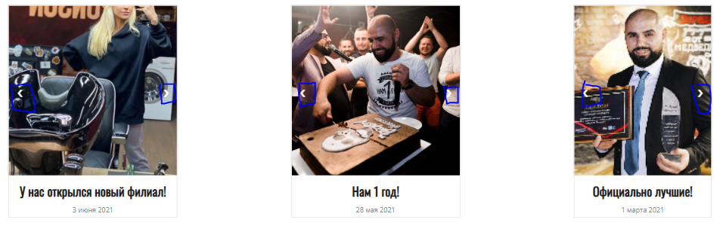

Рисунок 4.14 – Слайдер (элемент для переключения отмечен синим)

Показали работу сайта со стороны пользователя.

## **4.4 Вывод**

На данном этапе была проведена работа над адаптивностью сайта под различные устройства такие как телефон (320 – 425 пикселей), планшет (425-820 пикселей), ноутбук (1024-1440 пикселей) и более широкое экраны. В итоге сайт будет прост к восприятию для пользователя на любом устройстве. Также была проверена кроссбраузерность сайта. Сайт корректно работает в современных браузерах, что позволит использовать пользователю любой удобный ему браузер. Был продемонстрирован пример взаимодействия с сайтом от лица пользователя.

# **Заключение**

По ходу выполнения курсового проекта был создан веб-сайт на тему «Сеть парикмахерских». Для создания данного веб-сайта, вначале был написан прототип с использованием популярного приложения Figma, далее в том же приложении был написан макет сайта. Данные пункты служили для облегчения написания сайта в будущем, понимания, как и где должны стоять блоки на сайте, и знания каким будет дизайн сайта. Сайт был написан на языке программирования HTML, для создания дизайна была задействована таблица стилей CSS и препроцессор Sass. В основе каждая страница была разбита на блоки c содержанием контента в них. В общем виде каждая страница веб-сайта содержала: «голову» сайта, блок парных фотографий, пару блоков контента в виде витрины фотографий. Последующем этапом было установление адаптивности сайта. Для этого были выделены три разрешения экрана: телефон, планшет, широкоэкранный монитор. Были созданы медиа запросы дабы элементы сайта не ломались при переходе из одного разрешения в другую. Так же была выполнена и проверена кроссбраузерность веб-сайта, что подразумевает проверку веб-сайта в других популярных браузерах, например, Yandex, Microsoft Edge, Internet Explorer. Так же по ходу написания пояснительной записки, было написано Руководство пользователя, данная тема служила для описания как пользователь может взаимодействовать с сайтом и как сайт будет реагировать на пользователя. Среди дополнительных технологий в курсовом проекте был задействован язык программирования JavaScript. Данный язык программирования был использован для написания слайдеров, модальных окон, «бургер» меню. Было выбрано шрифтовое оформления для уникальности сайта, разработаны спецэффекты для некоторых объектов, а также выбрано уникальное стилевое оформления для привлечения пользователей.

# **Список использованных литературных источников**

1. Beard Club [Электронный ресурс] / Сайт barbershop.beardclub.by. ­– 2022. ­– Режим доступа: http://barbershop.beardclub.by/. – Дата доступа: 10.04.2022
2. Brock Barbershop [Электронный ресурс] / Сайт brock.by. – 2022. – Режим доступа: <https://brock.by/>. – Дата доступа: 9.05.2022
3. Bercut Barbershop [Электронный ресурс] / Сайт bercut.by. – 2022. – Режим доступ: <https://bercut.by/>. – Дата доступа: 9.05.2022
4. CSS3-анимация [Электронный ресурс] / Cайт html5book.ru. – 2022. – Режим доступа: https://html5book.ru/css3-animation/. – Дата доступа: 8.04.2022.
5. HTML-ссылки [Электронный ресурс] / Сайт html5book.ru. – 2022. – Режим доступа: https://html5book.ru/hyperlinks-in-html/. – Дата доступа: 1.04.2022.
6. Как сверстать веб-страницу [Электронный ресурс] / Сайт habr.com. – 2022. – Режим доступа: https://habr.com/ru/post/202408/. – Дата доступа: 29.03.2022

# **Приложение**

## **Приложение А Прототипы веб-страниц**

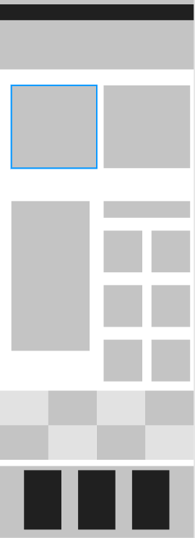

Рисунок А.1 – Прототип страницы Главная



Рисунок А.2 – Прототип страницы Услуги



Рисунок А.3 – Прототип страницы О нас



Рисунок А.4 – Прототип страницы Контакты

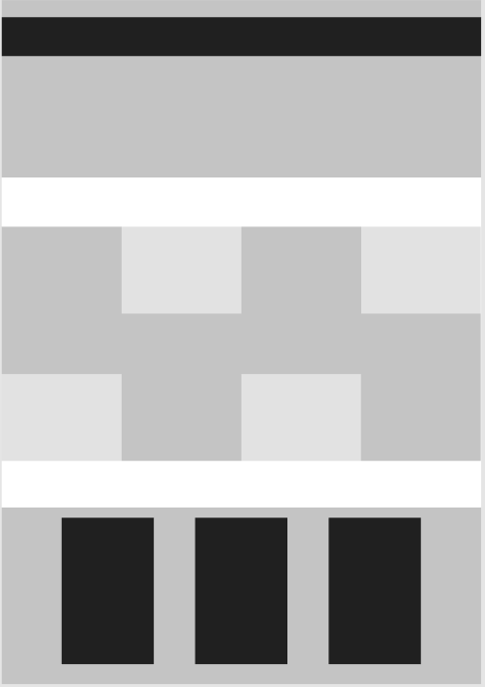

Рисунок А.5 – Прототип страницы Галерея



Рисунок А.6 – Прототип страницы Новости

## **Приложение Б Макет структуры веб-сайта**

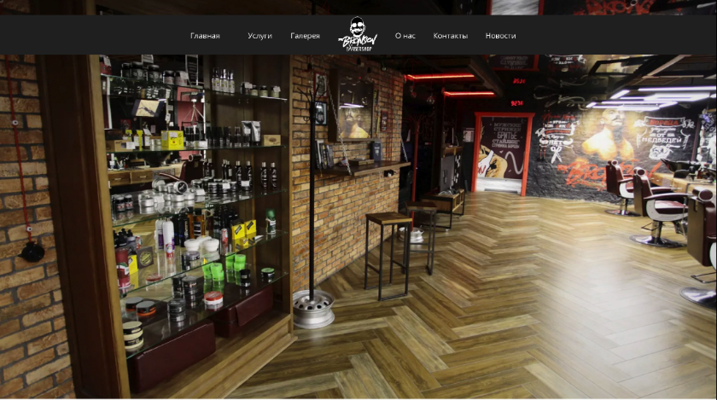

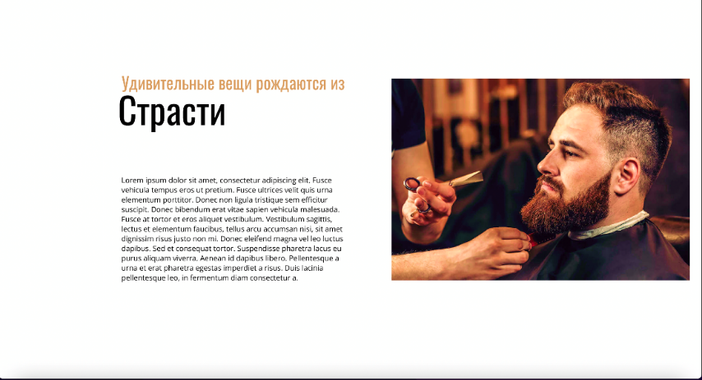

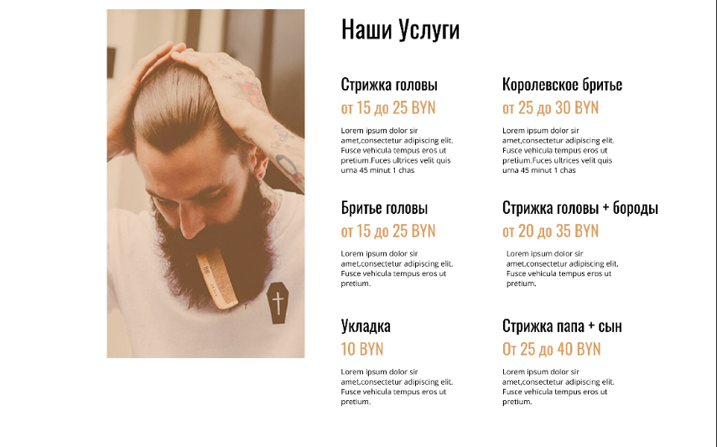

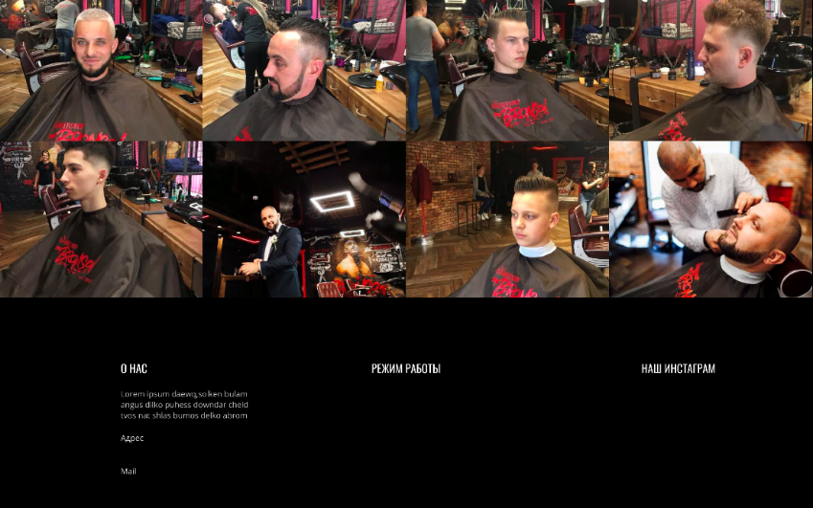

Рисунок Б.1 – Макет страницы Главная

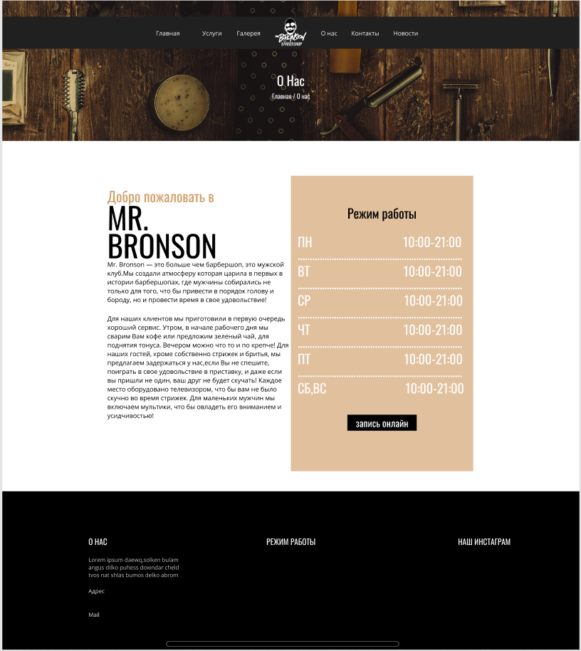

Рисунок Б.2 – Макет страницы О нас

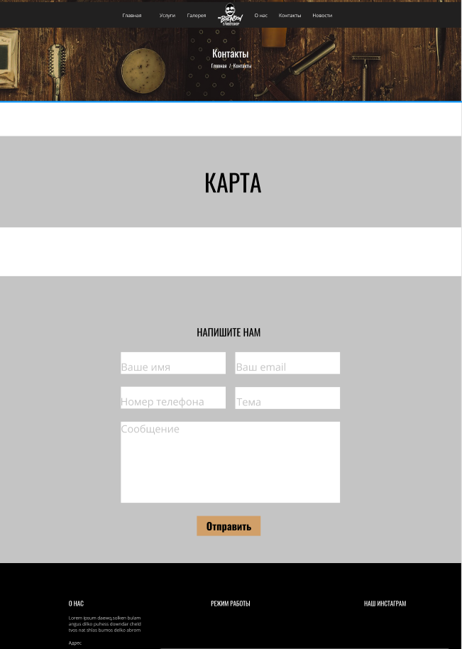

Рисунок Б.3 – Макет страницы Контакты

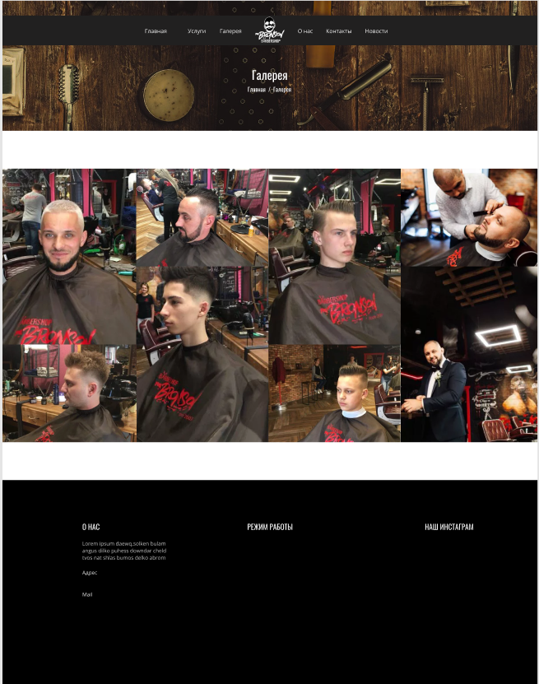

Рисунок Б.4 – Макет страницы Галерея

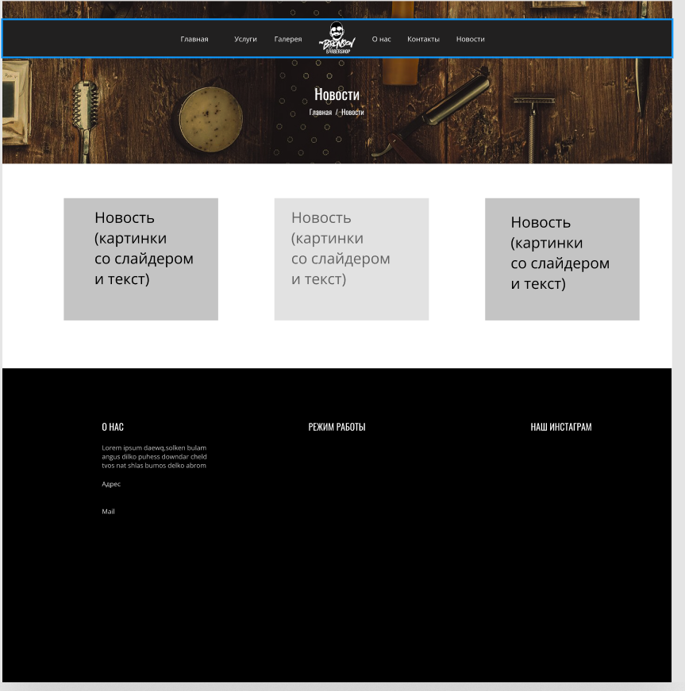

Рисунок Б.5 – Макет Страницы Новости

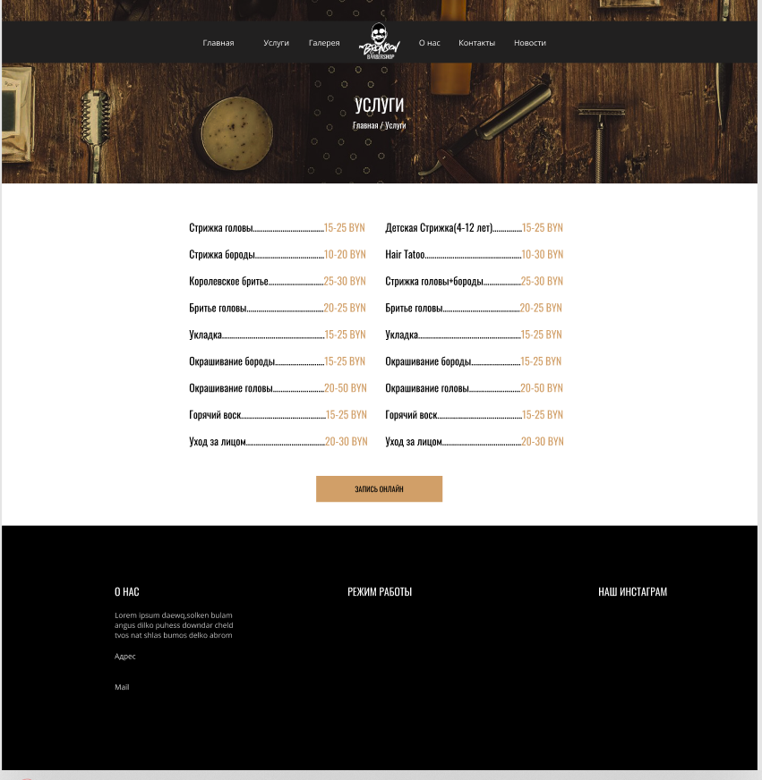

Рисунок Б.6 – Макет страницы Услуги

## 

## **Приложение В Листинг HTML-документа**

Второй блок с текстом и картинкой главной страницы

<div class="second-text-img-container">

<div class="stiwrapper">

<div class="second-img-block">

<figure>

<img src="" class="image-json" onclick="modalWindow(this)" loading="lazy"/>

</figure>

</div>

<div class="main-sti">

<div class="sec-box-title">

<h4>Наши Услуги</h4>

</div>

<div class="sec-box-text">

<div class="sec-box-text-item1">

<h4>Стрижка головы</h4>

<h4>От 15 до 25 BYN</h4>

<p>

Мы придерживаемся индивидуального подхода к каждому клиенту.

Выполнение стрижки займет от 45 минут до часа.

</p>

</div>

<div class="sec-box-text-item1">

<h4>Королевское бритье</h4>

<h4>От 25 до 30 BYN</h4>

<p>

Королевское бритье – классический ритуал, включающий в себя не

только бритье опасной бритвой, но и очищение, распаривание,

массаж лица и увлажнение.

</p>

</div>

<div class="sec-box-text-item1">

<h4>Бритье головы</h4>

<h4>От 20 до 25 BYN</h4>

<p>

Данная услуга включает в себя не только бритье опасной бритвой,

но и очищение и распаривание кожи головы.

</p>

</div>

<div class="sec-box-text-item1">

<h4 style="white-space: nowrap">Стрижка головы + бороды</h4>

<h4>От 20 до 35 BYN</h4>

<p>

Индивидуальные стрижки любой сложности, а также мы подчеркнем

индивидуальную форму Вашей бороды и усов.

</p>

</div>

<div class="sec-box-text-item1">

<h4>Королевское бритье</h4>

<h4>От 25 до 30 BYN</h4>

<p>

Королевское бритье – классический ритуал, включающий в себя не

только бритье опасной бритвой, но и очищение, распаривание,

массаж лица и увлажнение.

</p>

</div>

<div class="sec-box-text-item1">

<h4>Королевское бритье</h4>

<h4>От 25 до 30 BYN</h4>

<p>

Королевское бритье – классический ритуал, включающий в себя не

только бритье опасной бритвой, но и очищение, распаривание,

массаж лица и увлажнение.

</p>

</div>

</div>

</div>

</div>

</div>

Нижний колонтитул

<footer>

<section class="footer-container">

<div class="footer-block">

<div class="footer-header">О нас</div>

<p class="footer-text">

Barbershop Mr. Bronson - место в которое хочется вернуться, так как

наши гости чувствуют что время проведенное у нас, идет им на пользу!

</p>

<ul class="footer-list">

<li>

<i class="thin-icon-map-marker"> </i

><a

href="https://yandex.by/maps/101627/fanipol/house/Zk4YdQZhQUICQFtpfXtyeHhmYQ==/?ll=27.312655%2C53.739628&z=18.01"

target="_blank"

>Республика Беларусь,город Фаниполь,ул.Комсомольская 48</a

>

</li>

<li>

<i class="thin-icon-email"> </i

><a [href="mailto:egormartin0@gmail.com">egormartin0@gmail.com</a](mailto:href=%22mailto:egormartin0@gmail.com%22%3eegormartin0@gmail.com%3c/a)>

</li>

<li>

<i class="thin-icon-phone-call"> </i><a>+375 (29) 651-91-64</a>

</li>

</ul>

</div>

<div class="footer-block">

<h4 class="footer-header">Режим работы</h4>

<ul class="second-footer-list">

<li>

<span class="left-text">ПН</span>

10:00-21:00

</li>

<li>

<span class="left-text">ВТ</span>

10:00-21:00

</li>

<li>

<span class="left-text">СР</span>

10:00-21:00

</li>

<li>

<span class="left-text">ЧТ</span>

10:00-21:00

</li>

<li>

<span class="left-text">ПТ</span>

10:00-21:00

</li>

<li>

<span class="left-text">СБ,ВС</span>

10:00-21:00

</li>

</ul>

</div>

<div class="footer-block">

<h4 class="footer-header">Наш инстаграм</h4>

<a href="" style="color:#555555;">

<svg id="svg-icon-soc-instagram" viewBox="0 0 40 40" width="40px" height="40px">

<path fill="currentColor" d="M26.875 35h-13.75A8.134 8.134 0 0 1 5 26.874v-13.75A8.134 8.134 0 0 1 13.125 5h13.75A8.134 8.134 0 0 1 35 13.123v13.75A8.134 8.134 0 0 1 26.875 35zM32.5 13.123A5.63 5.63 0 0 0 26.875 7.5h-13.75A5.63 5.63 0 0 0 7.5 13.123v13.75a5.632 5.632 0 0 0 5.625 5.627h13.75a5.632 5.632 0 0 0 5.625-5.626v-13.75zm-4.53.626a1.72 1.72 0 1 1 1.718-1.72 1.72 1.72 0 0 1-1.72 1.72zM20 27.5a7.5 7.5 0 1 1 7.5-7.5 7.508 7.508 0 0 1-7.5 7.5zM20 15a5 5 0 1 0 5 5 5.005 5.005 0 0 0-5-5z"></path>

</svg>

</a>

</div>

</section>

</footer>

Грид галерея на странице Галерея

<div class="grid-container">

<div class="grid-gallery">

<div class="grid-image1">

<figure>

<img

src="0"

class="image-json"

onclick="modalWindow(this)"

alt="grid-image"

/>

</figure>

</div>

<div class="grid-image2">

<figure>

<img

src="0"

class="image-json"

onclick="modalWindow(this)"

alt="grid-image"

/>

</figure>

</div>

<div class="grid-image3">

<figure>

<img

src="0"

class="image-json"

onclick="modalWindow(this)"

alt="grid-image"

/>

</figure>

</div>

<div class="grid-image4">

<figure>

<img

src="0"

class="image-json"

onclick="modalWindow(this)"

alt="grid-image"

/>

</figure>

</div>

<div class="grid-image5">

<figure>

<img

src="0"

class="image-json"

onclick="modalWindow(this)"

alt="grid-image"

/>

</figure>

</div>

<div class="grid-image6">

<figure>

<img

src="0"

class="image-json"

onclick="modalWindow(this)"

alt="grid-image"

/>

</figure>

</div>

<div class="grid-image7">

<figure>

<img

src="0"

class="image-json"

onclick="modalWindow(this)"

alt="grid-image"

/>

</figure>

</div>

<div class="grid-image8">

<figure>

<img

src="0"

class="image-json"

onclick="modalWindow(this)"

alt="grid-image"

/>

</figure>

</div>

</div>

</div>

## **Приложение Г Листинг Sass**

Header

header {

top: 0px;

width: 100%;

height: 25%;

left: 0;

position: fixed;

z-index: 999;

float: left;

display: block;

}

.main-menu {

display: inline-block;

text-align: center;

vertical-align: middle;

padding: 0;

margin: 0;

z-index: 900;

background-color: #202020;

margin-top: 0;

box-sizing: border-box;

line-height: 24px;

> li.menu-item {

display: block;

list-style: none;

float: left;

}

> li > a {

color: #ffff;

padding: 28px 10px;

}

li a {

display: block;

text-transform: uppercase;

white-space: normal;

font-weight: 400;

font-size: 15px;

position: relative;

letter-spacing: 1px;

&:hover {

color: #d19f68;

&::after {

width: 100%;

}

}

&::after {

content: "";

width: 0px;

height: 1px;

display: block;

background: #d19f68;

transition: 300ms;

}

}

}

nav {

width: 100%;

display: block;

text-align: center;

margin: 0 auto;

}

Первый блок с текстом и картинкой главной страницы

.first-text-img-container {

@include flexibleContainer();

height: fit-content;

@media screen and (max-width: 1190px) {

flex-direction: column;

width: 100%;

align-items: center;

justify-content: center;

}

}

.ftiwrapper {

display: flex;

flex-direction: row;

justify-content: flex-start;

padding-top: 2em;

@media screen and (max-width: 820px) {

flex-direction: column;

}

@media screen and (max-width: 560px) {

width: 320px;

}

@media screen and (max-width: 1190px) {

flex-direction: column;

width: 100%;

align-items: center;

justify-content: center;

}

}

.main-fti {

display: flex;

flex-direction: column;

justify-content: flex-start;

margin-left: 15vw;

@media screen and (max-width: 560px) {

width: 100%;

height: 560px;

margin-left: 1em;

}

@media screen and (max-width: 700px) {

margin-left: 1em;

}

@media screen and (max-width: 1439px) {

margin-left: 1em;

}

}

.box-title {

z-index: 5;

position: relative;

line-height: 24px;

@media screen and (max-width: 560px) {

width: 300px;

}

}

.box-title > h4 {

font-size: 35px;

color: #d19f68;

font-family: "Oswald";

margin: 0 0 0.8em;

}

p {

margin: 0 0 10px;

}

.box-title > p {

font-size: 75px;

font-weight: bold;

font-family: "Oswald";

color: black;

}

.box-text {

padding: 39px 0 49px;

@media screen and (max-width: 560px) {

padding: 20px 0 29px;

}

}

.box-text > p {

width: 500px;

word-break: normal;

@media screen and (max-width: 560px) {

width: 300px;

word-break: normal;

}

}

.image-block {

width: 40em;

height: 27em;

margin-left: 5em;

background-color: #ffae57;

z-index: 25;

/*box-shadow: #202020 5px 5px 5px 5px;*/

@media screen and (max-width: 700px) {

width: 100vw;

height: 560px;

margin: 0;

}

}

.image-block > img {

width: 100%;

height: 100%;

opacity: 0.6;

object-fit: cover;}

Второй блок с картинкой и текстом главной страницы

.second-text-img-container {

@include flexibleContainer();

margin-top: 28vh;

width: 100%;

@media screen and (max-width: 1300px) {

flex-direction: column;

align-items: center;

justify-content: center;

}

.stiwrapper {

display: flex;

flex-direction: row;

justify-content: flex-start;

padding-top: 2em;

@media screen and (max-width: 560px) {

width: 100vw;

}

.second-img-block {

@media screen and (max-width: 560px) {

width: 100vw;

height: 1000px;

margin: 0;

}

figure {

@media screen and (max-width: 560px) {

margin: 0;

}

@media screen and (max-width: 560px) {

img {

width: 100%;

height: 100%;

object-fit: cover;

}

}

}

}

@media screen and (max-width: 820px) {

flex-direction: column;

}

@media screen and (max-width: 1300px) {

flex-direction: column;

}

.main-sti {

display: flex;

flex-direction: column;

justify-content: flex-start;

align-items: baseline;

margin-left: 4vw;

width: 100%;

@media screen and (max-width: 560px) {

width: 320px;

}

@media screen and (max-width: 820px) {

margin: 0;

}

.sec-box-title > h4 {

font-size: 50px;

display: block;

margin: 0;

padding: 0.4em 0 0 0;

color: #202020;

font-family: "Oswald";

}

.sec-box-text {

margin-top: 5vh;

display: grid;

grid-template-columns: 23vw 23vw;

grid-template-rows: 15vh 15vh 15vh 15vh;

gap: 5vw;

@media screen and (max-width: 820px) {

grid-template-columns: 50vw 40vw;

grid-template-rows: repeat(6, 30vh);

}

@media screen and (max-width: 700px) {

grid-template-columns: 40vw 40vw;

grid-template-rows: repeat(6, 30vh);

}

@media screen and (max-width: 560px) {

gap: 15vh;

grid-template-columns: 300px;

grid-template-rows: repeat(6, 15vh);

}

.sec-box-text-item1 {

h4 {

font-size: 32px;

font-family: "Oswald";

margin: 0;

color: #202020;

+ h4 {

margin-top: 2vh;

color: #d19f68;

}

}

p {

word-break: normal;

padding-top: 2vh;

margin: 0;

}

}

}

}

}

}

Грид галерея главной страницы

.grid-gallery {

display: grid;

width: 100%;

grid-template-columns: repeat(4, 25vw);

grid-template-rows: repeat(2, 299.38px);

padding-top: 40vh;

@media screen and (max-width: 820px) {

grid-template-columns: repeat(2, 50vw);

grid-template-rows: repeat(4, 40vw);

padding: 0;

}

@media screen and (max-width: 560px) {

grid-template-columns: repeat(1, 100vw);

grid-template-rows: repeat(8, 299.38px);

gap: 0;

}

div {

width: 100%;

height: 100%;

figure {

margin: 0;

width: 100%;

height: 100%;

overflow: hidden;

}

img {

width: 100%;

height: 100%;

object-fit: cover;

transition: all 0.5s ease-in-out 0s;

&:hover {

transform: scale(1.1);

}

}

}

}

Нижний колонтитул

footer {

background-repeat: no-repeat;

background-size: cover;

background-attachment: fixed;

background-position: center center;

background-image: url(../images/bg-footer.jpeg);

.footer-container {

display: flex;

align-items: flex-start;

position: relative;

background: rgba(0, 0, 0, 0.8);

width: 100%;

height: 100%;

@media screen and (max-width: 560px) {

flex-direction: column;

}

@media screen and (max-width: 820px) {

flex-direction: column;

}

.footer-block {

width: 100%;

display: flex;

align-items: flex-start;

justify-content: flex-start;

flex-direction: column;

margin: 5vw 3vw 5vw 8vw;

padding-left: 2vw;

@media screen and (max-width: 560px) {

margin: 0;

padding: 2vw;

}

@media screen and (max-width: 820px) {

margin: 0;

padding: 2vw;

}

.second-footer-list {

padding: 0;

margin: 0;

list-style: none;

width: 100%;

li {

width: 100%;

text-align: right;

font-size: 19px;

border-bottom: 3px dotted;

padding: 1vw 0;

&:last-child {

border: 0;

}

> span {

float: left;

}

}

}

.footer-text {

font-size: 19px;

font-weight: 500;

font-style: italic;

}

.footer-list {

padding: 0;

margin: 0;

list-style: none;

li {

font-size: 19px;

padding-bottom: 1vw;

a {

color: #555555;

&:hover {

text-decoration: underline;

}

}

.thin-icon-map-marker {

&::before {

content: "\e809";

color: #d19f68;

}

}

.thin-icon-email {

&::before {

content: "\e81f";

color: #d19f68;

}

}

.thin-icon-phone-call {

&::before {

content: "\e817";

color: #d19f68;

}

}

}

}

.footer-header {

font-family: "Oswald";

color: #ffff;

font-size: 20px;

margin: 0;

text-align: center;

}

}

}

}

Блок на странице Услуги

.service-container {

width: 100%;

display: flex;

align-items: center;

justify-content: center;

flex-direction: column;

margin: 2vw 0;

.button-container {

.button {

text-transform: uppercase;

background-color: #d19f68;

color: #202020;

font-size: 14px;

font-family: "Oswald";

padding: 0.8em 4em;

}

}

.service-wrapper {

display: flex;

align-items: center;

justify-content: center;

@media screen and (max-width: 900px) {

flex-direction: column;

}

.service {

width: 30em;

@media screen and(max-width: 420px) {

max-width: 300px;

}

ul {

list-style: none;

padding: 1vw;

li {

font-family: "Oswald";

font-size: 19px;

margin-bottom: 24px;

position: relative;

text-transform: uppercase;

overflow: hidden;

color: #202020;

@media screen and(max-width:420px) {

max-width: 300px;

padding-left: 15px;

font-size: 17px;

}

.left-name {

position: relative;

text-transform: uppercase;

float: left;

&::before {

border-top: 2px dotted #010101;

bottom: 4px;

content: "";

left: 100%;

min-width: 200vh;

position: absolute;

@media screen and(max-width:420px) {

}

}

}

.right-price {

float: right;

display: block;

position: relative;

overflow: hidden;

background: #fff none repeat scroll 0 0;

color: #d19f68;

}

}

}

}

}

}

Страница Галерея

.grid-gallery {

display: grid;

width: 100%;

grid-template-columns: repeat(4, 360px);

grid-template-rows: repeat(3, 299.38px);

padding: 20vh 0;

@media screen and (max-width: 768px) {

display: block;

}

.grid-image1 {

grid-column-start: 1;

grid-column-end: 2;

grid-row-start: 1;

grid-row-end: 3;

}

.grid-image5 {

grid-column-start: 2;

grid-column-end: 3;

grid-row-start: 2;

grid-row-end: 4;

}

.grid-image3 {

grid-column-start: 3;

grid-column-end: 4;

grid-row-start: 1;

grid-row-end: 3;

}

.grid-image6 {

grid-column-start: 4;

grid-column-end: 5;

grid-row-start: 2;

grid-row-end: 4;

}

div {

width: 100%;

height: 100%;

figure {

height: 100%;

margin: 0;

display: block;

overflow: hidden;

}

img {

width: 100%;

height: 100%;

object-fit: cover;

display: block;

filter: grayscale(1);

transition: all 0.5s ease-in-out 0s;

&:hover {

transform: scale(1.1);

filter: grayscale(0);

}

}

}

}

Страница О нас

.aboutUs-container {

display: flex;

align-items: center;

justify-content: center;

@media screen and (max-width: 820px) {

flex-direction: column;

}

.time-table {

background-color: #d19f68;

display: flex;

align-items: flex-start;

align-self: flex-start;

justify-content: baseline;

flex-direction: column;

margin-top: 7vw;

@media screen and (max-width: 820px) {

width: 50%;

margin: 0 auto;

}

@media screen and (max-width: 420px) {

width: 100%;

margin: 0 auto;

}

.button-container {

align-self: center;

margin: 1vw 0.4em 1vw 0;

div {

padding: 0.4em;

background-color: #202020;

color: #fff;

font-family: "Oswald";

font-size: 24px;

}

}

.header-time-table {

h4 {

color: #202020;

font-family: "Oswald";

font-size: 32px;

}

}

.date-list {

margin: 0;

width: 100%;

ul {

list-style: none;

padding: 0 2vw;

li {

border-bottom: 3px dotted #fff;

padding: 1vw 0;

text-align: right;

color: #fff;

font-size: 32px;

font-family: "Oswald";

&:last-child {

border: 0;

}

> span {

float: left;

}

}

}

}

}

div {

margin: 0 7vw;

}

.text-wrapper {

margin: 0;

padding: 7vw 0 7vw 0;

display: flex;

flex-direction: column;

align-items: flex-start;

justify-content: baseline;

width: 30%;

@media screen and (max-width: 820px) {

width: 50%;

margin: 0 auto;

}

p {

word-break: normal;

font-size: 15px;

padding-top: 3vh;

margin: 0;

}

> h4 {

font-size: 35px;

font-family: "Oswald";

color: #d19f68;

margin: 0;

padding: 0;

+ h4 {

padding: 39px 0 49px;

font-size: 75px;

color: #202020;

word-break: normal;

text-transform: uppercase;

@media screen and (max-width: 375px) {

font-size: 50px;

padding: 29px 0 29px;

}

+ h4 {

padding: 0;

font-size: 75px;

color: #202020;

word-break: normal;

text-transform: uppercase;

@media screen and (max-width: 375px) {

font-size: 50px;

}

}

}

}

}

}

Страница Новости

.news-container {

display: flex;

flex-direction: row;

margin: 5vh 0 15vh 0;

@media screen and (max-width: 850px) {

flex-direction: column;

}

.slider-container {

flex-grow: 1;

display: flex;

align-items: center;

justify-content: center;

.slider {

max-width: 300px;

border: 0.5px solid rgba(0, 0, 0, 0.1);

position: relative;

@media screen and (max-width: 850px) {

margin-bottom: 14vh;

}

@media screen and (max-width: 400px) {

margin-bottom: 14vh;

}

height: 300px;

.previous,

.next {

/* Добавляет курсору иконку, когда тот оказывается над кнопкой: */

cursor: pointer;

/* Положение элемента задаётся относительно границ браузера: */

position: absolute;

top: 50%;

width: auto;

margin-top: -22px;

padding: 16px;

/* Оформление самих кнопок: */

color: white;

font-weight: bold;

font-size: 16px;

/* Плавное появление фона при наведении курсора: */

transition: 0.6s ease;

&:hover {

background-color: #d19e68;

}

}

.next {

right: 0;

}

div {

animation-name: fade;

animation-duration: 1.5s;

border: 0.5px solid rgba(0, 0, 0, 0.1);

overflow: hidden;

text-align: center;

img {

/* Элемент меняет размер так, чтобы заполнить блок и сохранить пропорции: */

object-fit: cover;

width: 100%;

height: 300px;

}

h1 {

color: #202020;

font-family: "Oswald";

font-size: 22px;

margin: 10px 0 10px 0px;

}

p {

margin: 0;

color: #8b8b8b;

font-size: 12px;

}

}

}

}}

**Приложение Д Листинг CSS**

// добавить

## **Приложение Е Листинг XML-файлов**

[  
 {  
 "id": "image1",  
 "url": "https://www.openbusiness.ru/upload/presentations/barbershop12.jpg"  
   
 },  
 {  
 "id": "image2",  
 "url": "https://mrbronson.by/wp-content/uploads/2017/02/img1-h1.jpg"  
   
 },  
 {  
 "id": "image3",  
 "url": "https://mrbronson.by/wp-content/uploads/2017/02/photo_2018-05-07_22-44-00-481x400.jpg.webp"  
   
 },  
 {  
 "id": "image4",  
 "url": "https://mrbronson.by/wp-content/uploads/2017/02/photo_2018-05-07_22-40-42-481x400.jpg.webp"  
   
 },  
 {  
 "id": "image5",  
 "url": "https://mrbronson.by/wp-content/uploads/2017/04/photo_2018-05-07_22-44-30-481x400.jpg.webp"  
   
 },  
 {  
 "id": "image6",  
 "url": "https://mrbronson.by/wp-content/uploads/2017/03/photo_2018-05-07_22-40-29-481x400.jpg.webp"  
   
 },  
 {  
 "id": "image7",  
 "url": "https://mrbronson.by/wp-content/uploads/2017/03/photo_2018-05-07_22-45-26-481x400.jpg.webp"  
   
 },  
 {  
 "id": "image8",  
 "url": "https://mrbronson.by/wp-content/uploads/2017/03/IMG_2627-481x400.jpg.webp"  
   
 },  
 {  
 "id": "image9",  
 "url": "https://mrbronson.by/wp-content/uploads/2017/02/photo_2018-05-07_22-44-03-481x400.jpg.webp"  
   
 },  
  
 {  
 "id":"image10",  
 "url":"https://mrbronson.by/wp-content/uploads/2017/02/IMG_2639-481x400.jpg.webp"  
 }  
]

## **Приложение Ж Листинг SVG**

<svg

id="svg-icon-soc-instagram"

viewBox="0 0 40 40"

width="40px"

height="40px"

>

<path

fill="currentColor"

d="M26.875 35h-13.75A8.134 8.134 0 0 1 5 26.874v-13.75A8.134 8.134 0 0 1 13.125 5h13.75A8.134 8.134 0 0 1 35 13.123v13.75A8.134 8.134 0 0 1 26.875 35zM32.5 13.123A5.63 5.63 0 0 0 26.875 7.5h-13.75A5.63 5.63 0 0 0 7.5 13.123v13.75a5.632 5.632 0 0 0 5.625 5.627h13.75a5.632 5.632 0 0 0 5.625-5.626v-13.75zm-4.53.626a1.72 1.72 0 1 1 1.718-1.72 1.72 1.72 0 0 1-1.72 1.72zM20 27.5a7.5 7.5 0 1 1 7.5-7.5 7.508 7.508 0 0 1-7.5 7.5zM20 15a5 5 0 1 0 5 5 5.005 5.005 0 0 0-5-5z"

></path>

</svg>